支撑材料二
国家级和省级教学项目、奖励

支撑材料二 国家级和省级教学项目、奖励
1.国家级：教育部新文科研究与改革实践项目：新文科建设背景下《大学生劳动教育》课程与文科类专业融合的研究和实践 1
2.国家级：国家级一流本科专业建设点：特殊教育 4
3.国家级：国家社会科学基金重点项目：习近平新时代国家治理重要论述研究 10
4.省级：河南省高等教育教学成果奖：基于“OBE+CIPP”框架下的课程评价体系改革实践 11
5.省级：河南省教育课程改革研究项目立项：职前职后一体化视角下推进教师核心素养的课程思政指标体系构建与实践路径 12
6.省级：学生工作成果：“五心五育，1234+×”心理育人新模式 14
7.省级：河南省高等教育教学改革研究与实践项目：新文科建设背景下《大学生劳动教育》课程与文科类专业融合的研究和实践 15
8.省级：河南省一流本科课程：大学生劳动教育 16
9.省级：河南省教育课程改革研究项目立项：新文科建设背景下《大学生劳动教育》课程与文科类专业融合的研究和实践 17
10.省级：河南省“十四五”规划教材：《大学生劳动教育》 18
11.省级：河南省大中小学劳动教育优质课程 一等奖 24
12.省级：河南省高校心理健康教育工作优秀案例 25
13.省级：河南省高等教育教学成果奖：“产教融合、双院协同”新商科专业群集约建设的探索与实践 28
14.省级：河南省高等教育教学成果奖：基于创新方法引导的农业工程专业研究生科研能力培养模式研究与实践 29
15.省级：河南省高等教育教学成果奖：“青年红色筑梦之旅”活动视角下高校双创教育水平提升路径研究 30
16.省级：河南省校外教育教育实践基地 31
17.省级：河南省一流本科专业建设点：投资学 33
18.省级：河南省民办教育专项课题研究项目结项：新发展格局下河南省民办高校的高质量发展：实践反思、目标定位与实现路径 34
19.省级：河南省一流本科课程：大学计算机基础 38
20.省级：河南省高等教育教学改革研究与实践项目：产教融合新生态视角下金融科技专业实践教学体系改革与实践 41
21.省级：河南省重点现代产业学院：数字金融现代产业学院 45
22.省级：河南省民办高校特色发展项目：基于数据驱动精准育人视角创新金融科技实践教学平台 49
23.省级：河南省高校心理健康教育优秀课程：大学生心理健康教育 52
24.省级：河南省本科高校课程思政样板课程：管理会计学 55
25.省级：2020年河南省高等学校精品在线开放课程：管理会计学 57
26.省级：2021年河南省本科高校精品在线开放课程：大学计算机基础 60
27.省级：河南省民办教育协会课题结项：民办高校科教融合创新发展实施路径研究 63
28.省级：河南省软科学研究计划项目结项：河南省企业财务数字化程度评估、制约因素及推进路径研究 63

1.国家级：教育部新文科研究与改革实践项目：新文科建设背景下《大学生劳动教育》课程与文科类专业融合的研究和实践
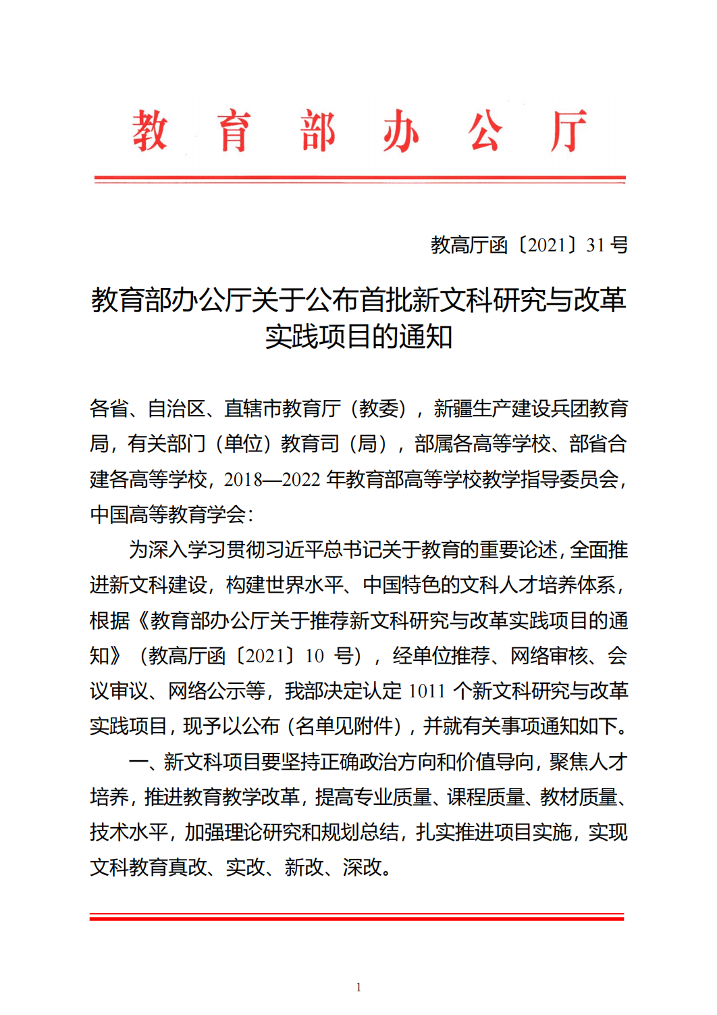
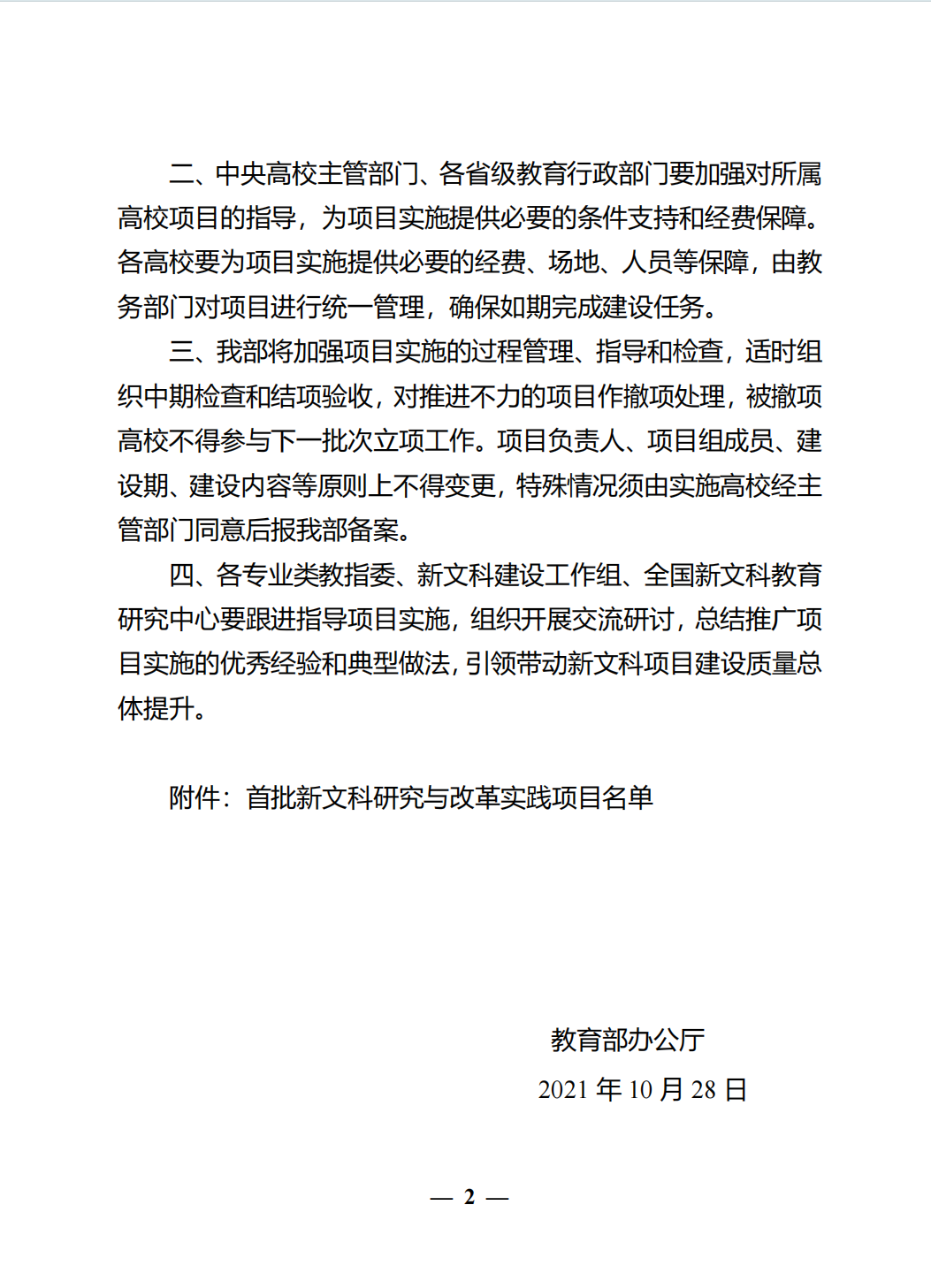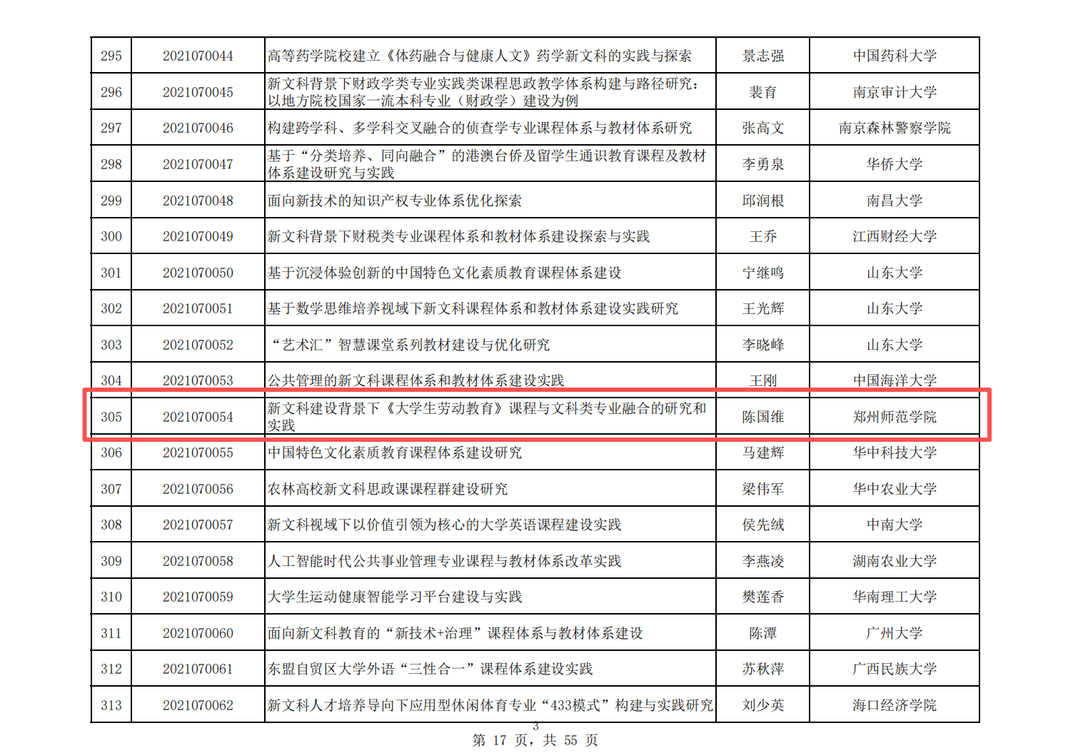

2.国家级：国家级一流本科专业建设点：特殊教育
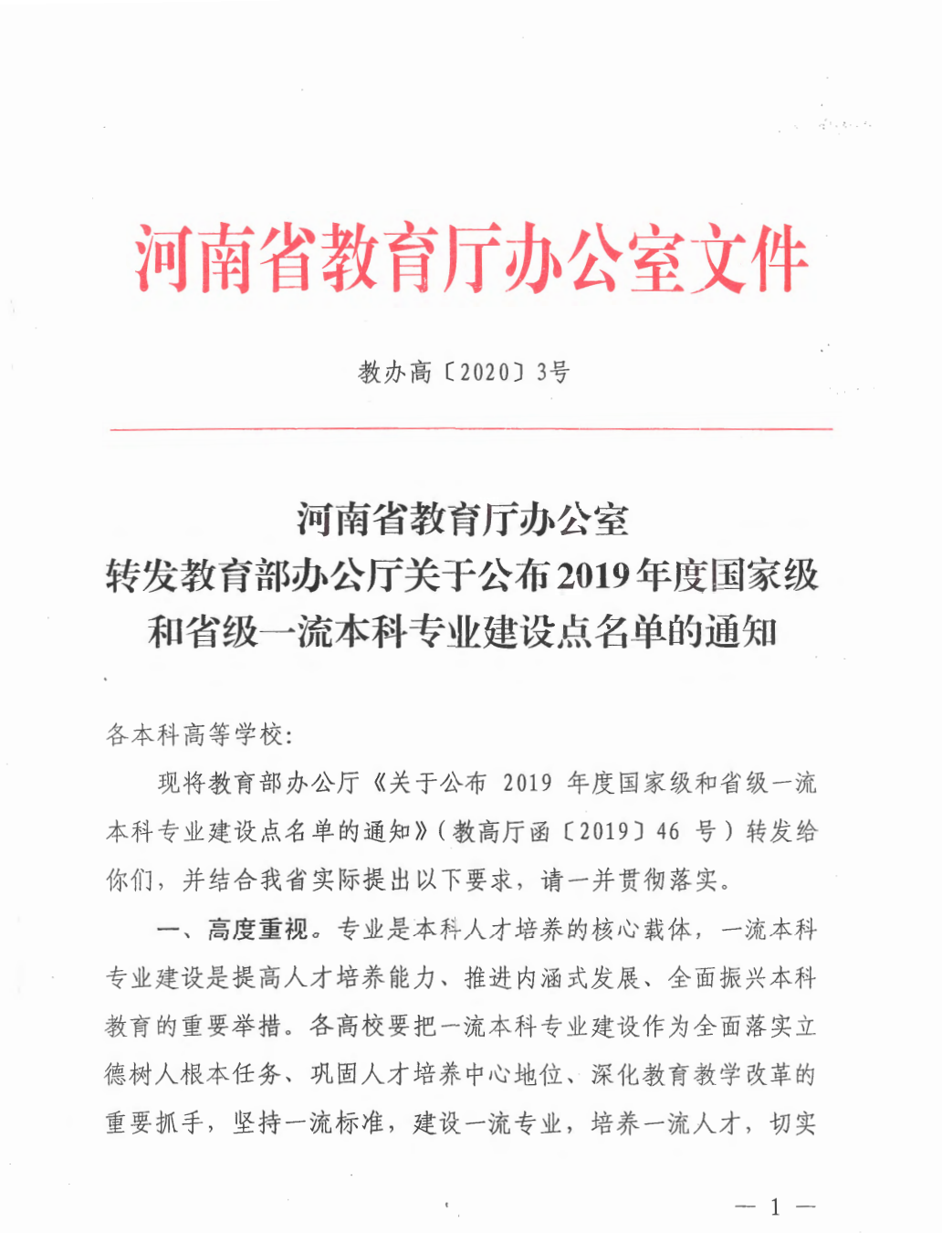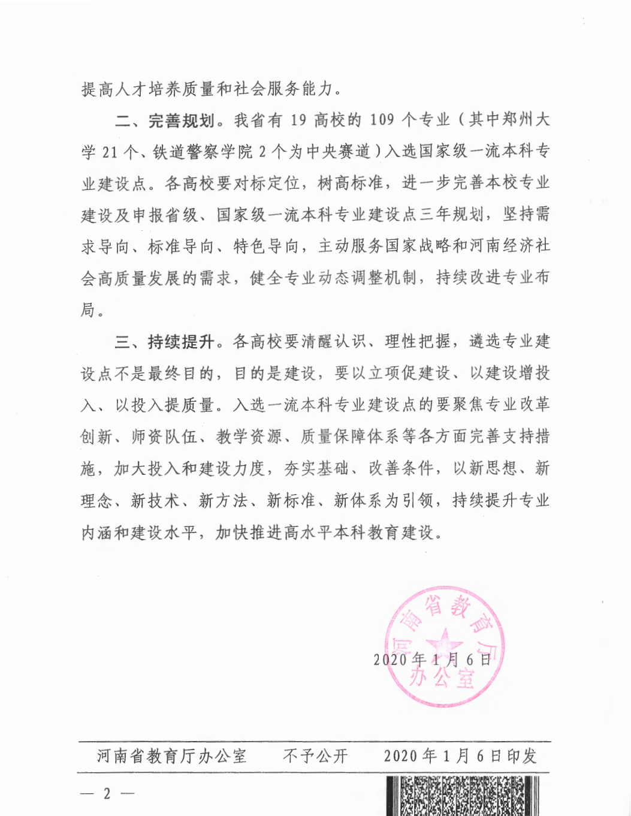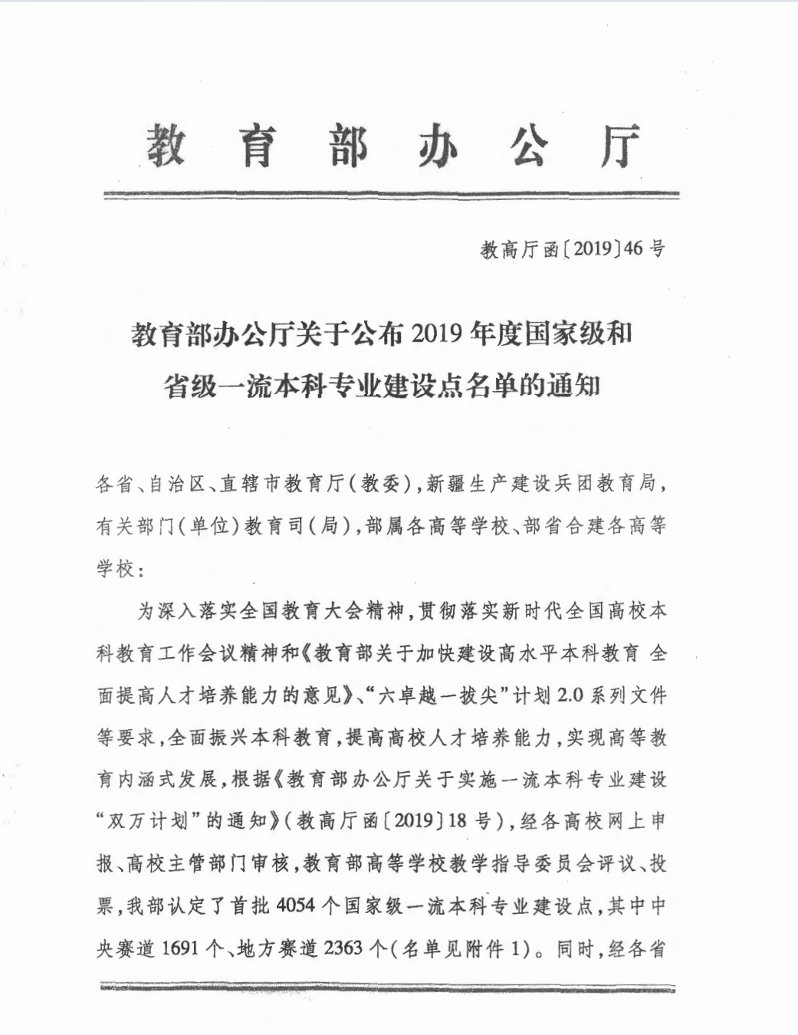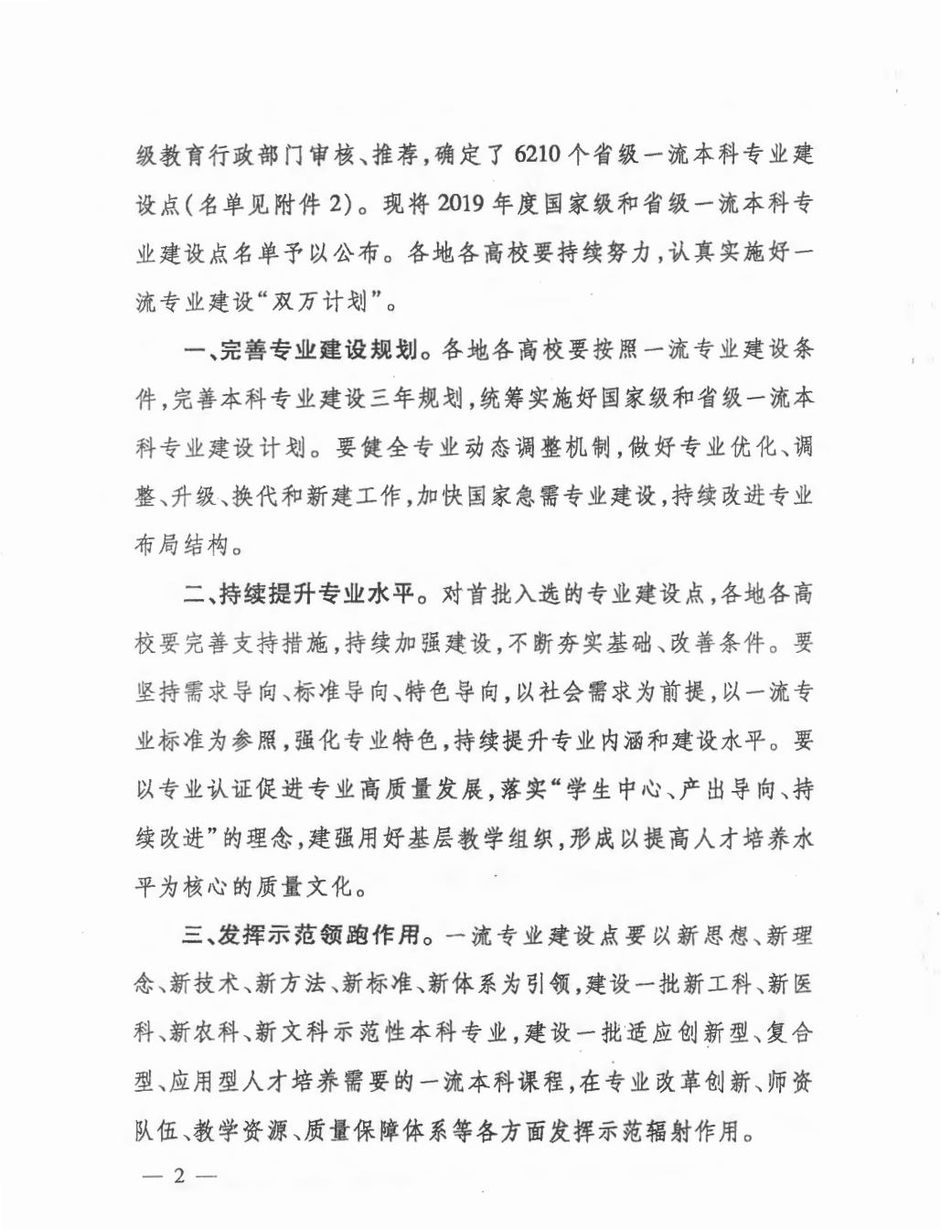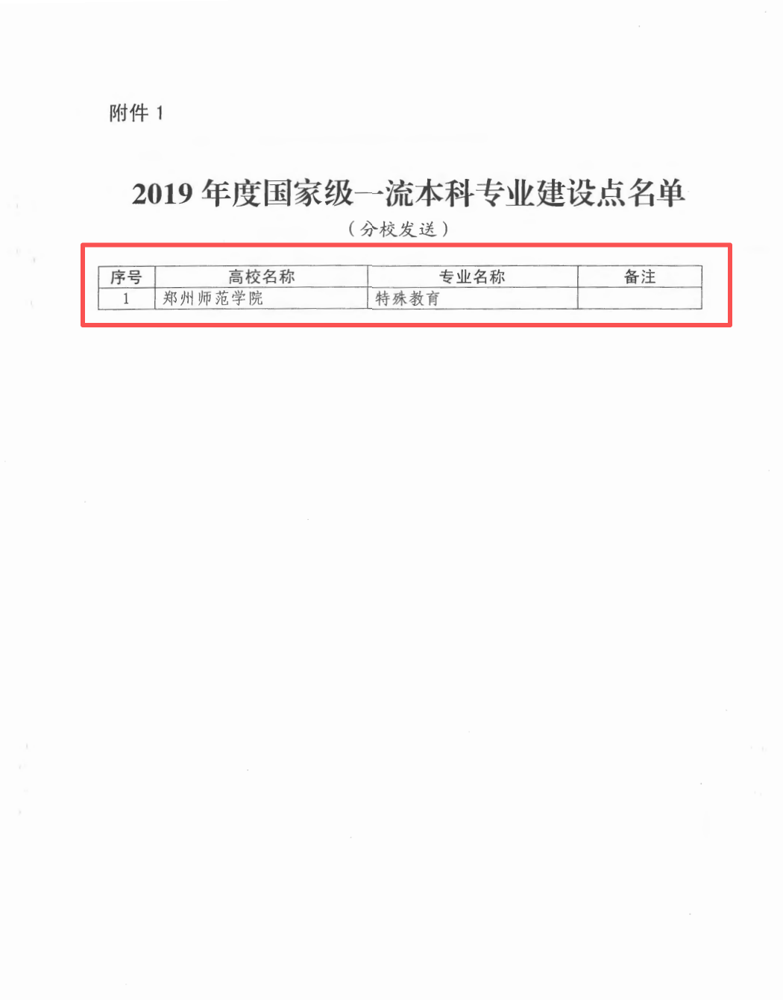

3.国家级：国家社会科学基金重点项目：习近平新时代国家治理重要论述研究
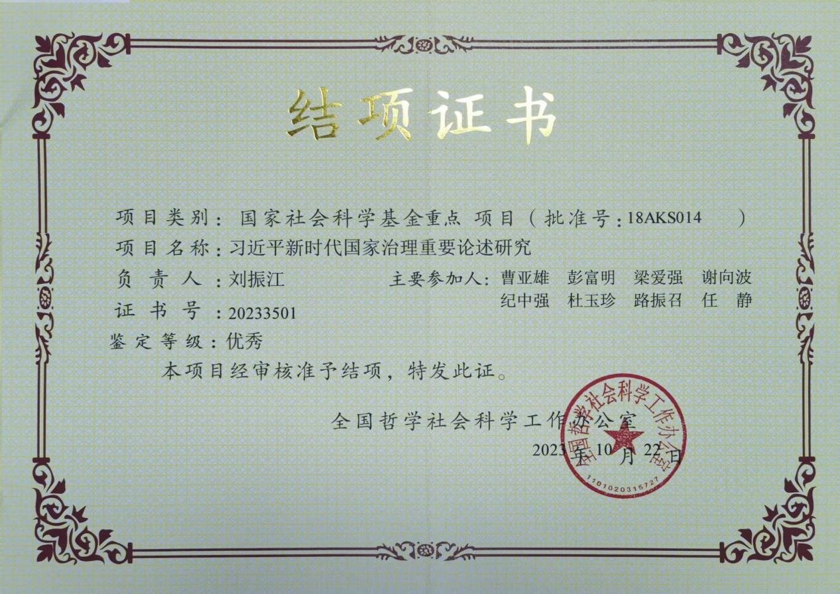

4.省级：河南省高等教育教学成果奖：基于“OBE+CIPP”框架下的课程评价体系改革实践
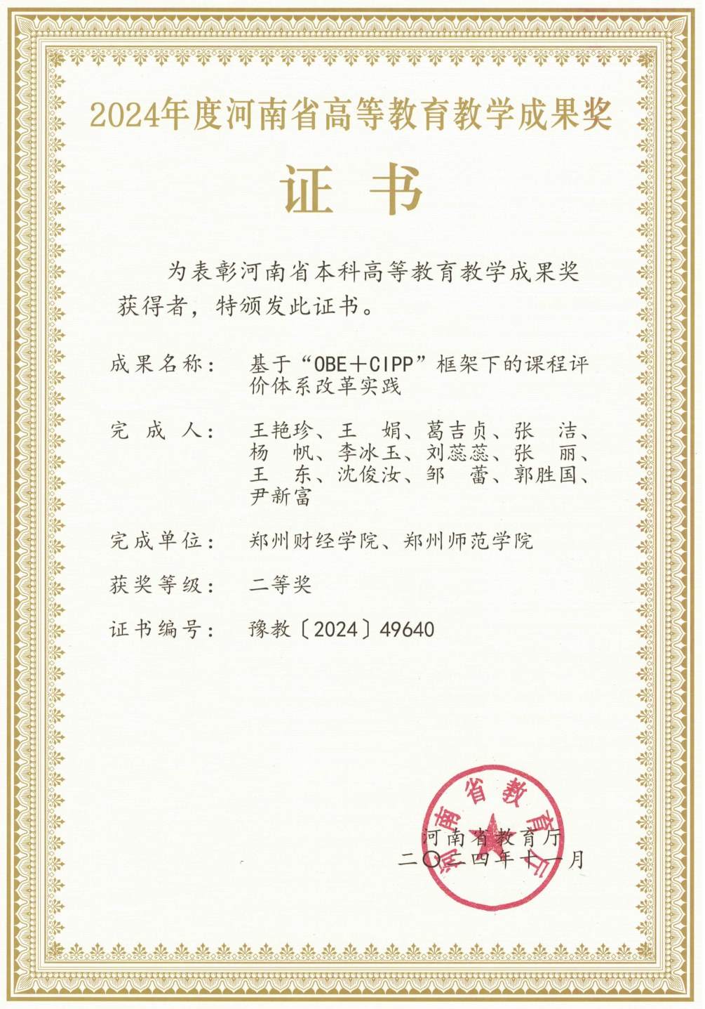

5.省级：河南省教育课程改革研究项目立项：职前职后一体化视角下推进教师核心素养的课程思政指标体系构建与实践路径
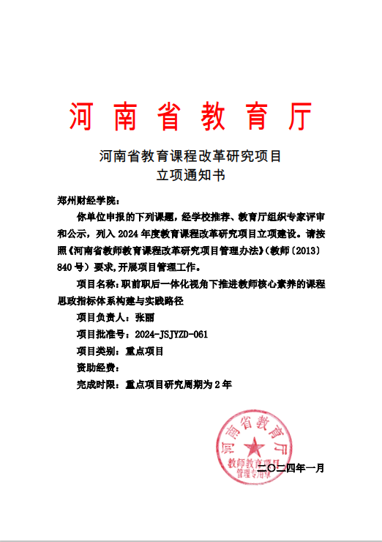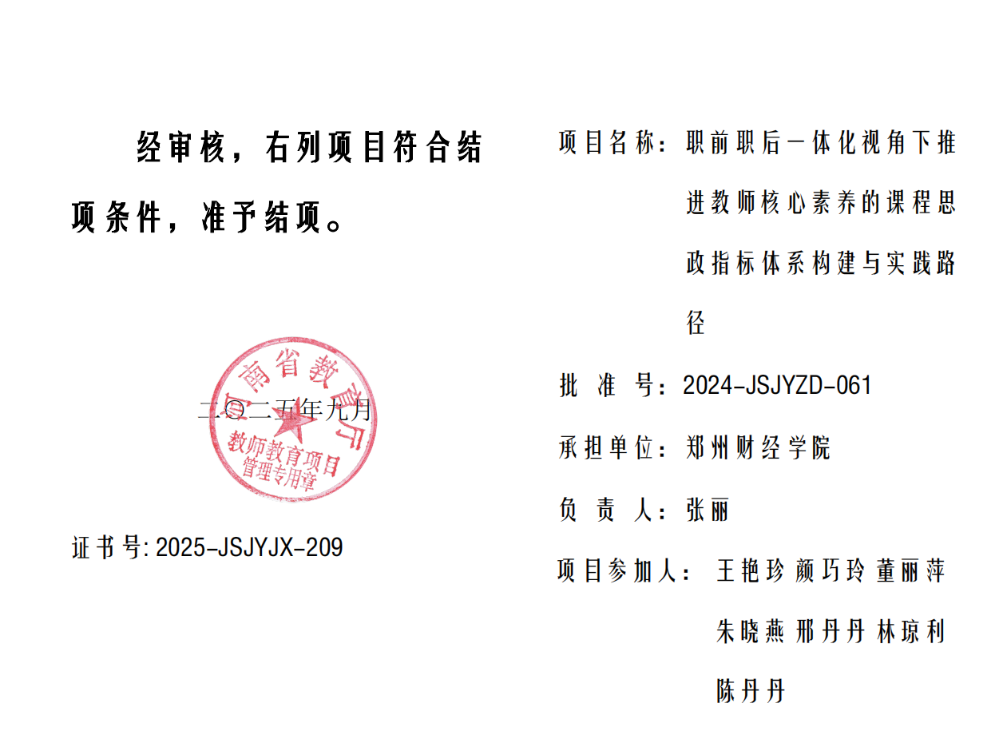

6.省级：学生工作成果：“五心五育，1234+×”心理育人新模式
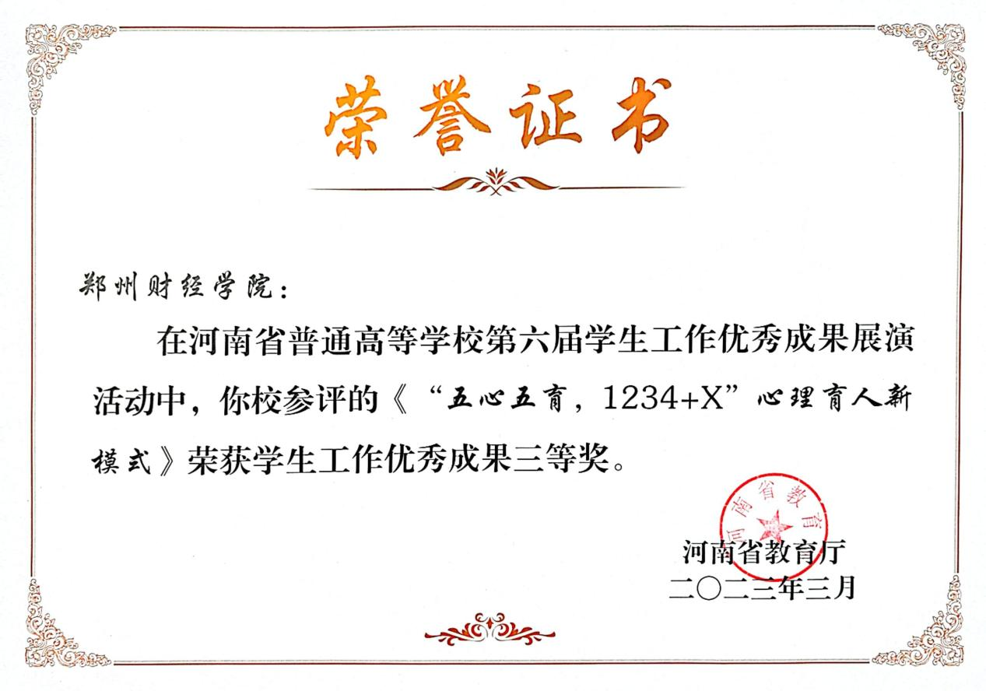

7.省级：河南省高等教育教学改革研究与实践项目：新文科建设背景下《大学生劳动教育》课程与文科类专业融合的研究和实践
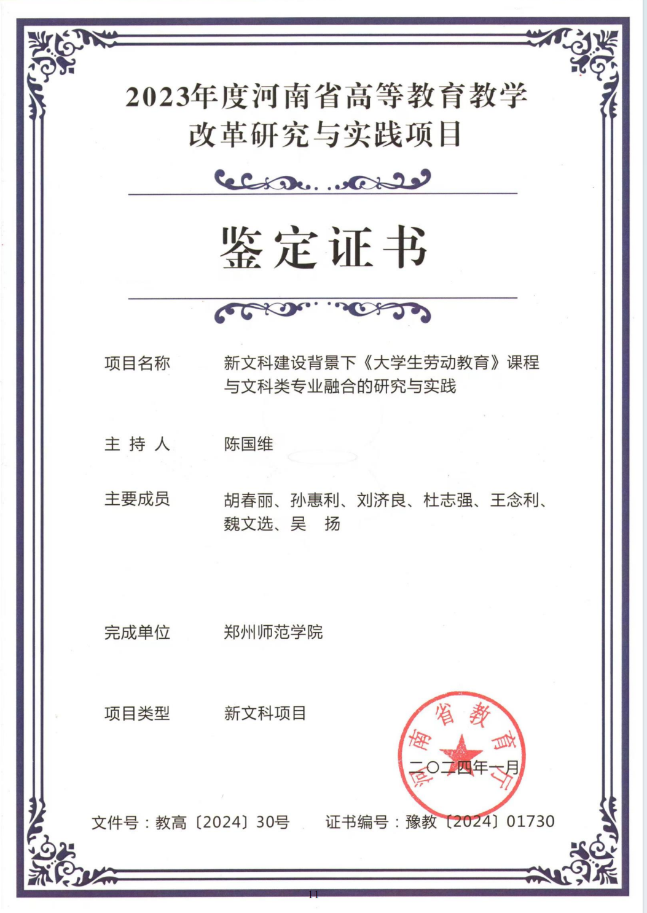

8.省级：河南省一流本科课程：大学生劳动教育
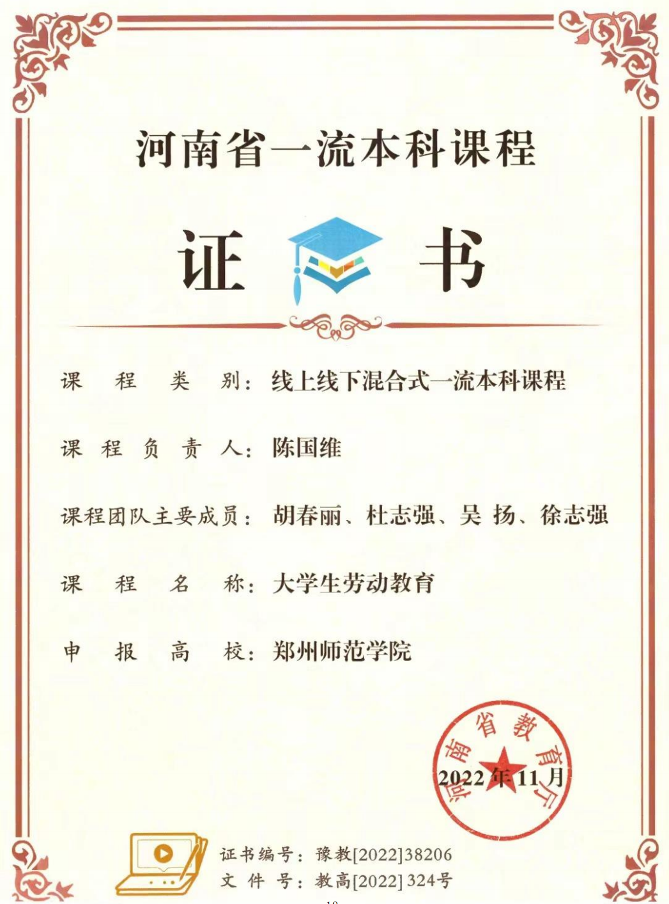

9.省级：河南省教育课程改革研究项目立项：新文科建设背景下《大学生劳动教育》课程与文科类专业融合的研究和实践

10.省级：河南省“十四五”规划教材：《大学生劳动教育》
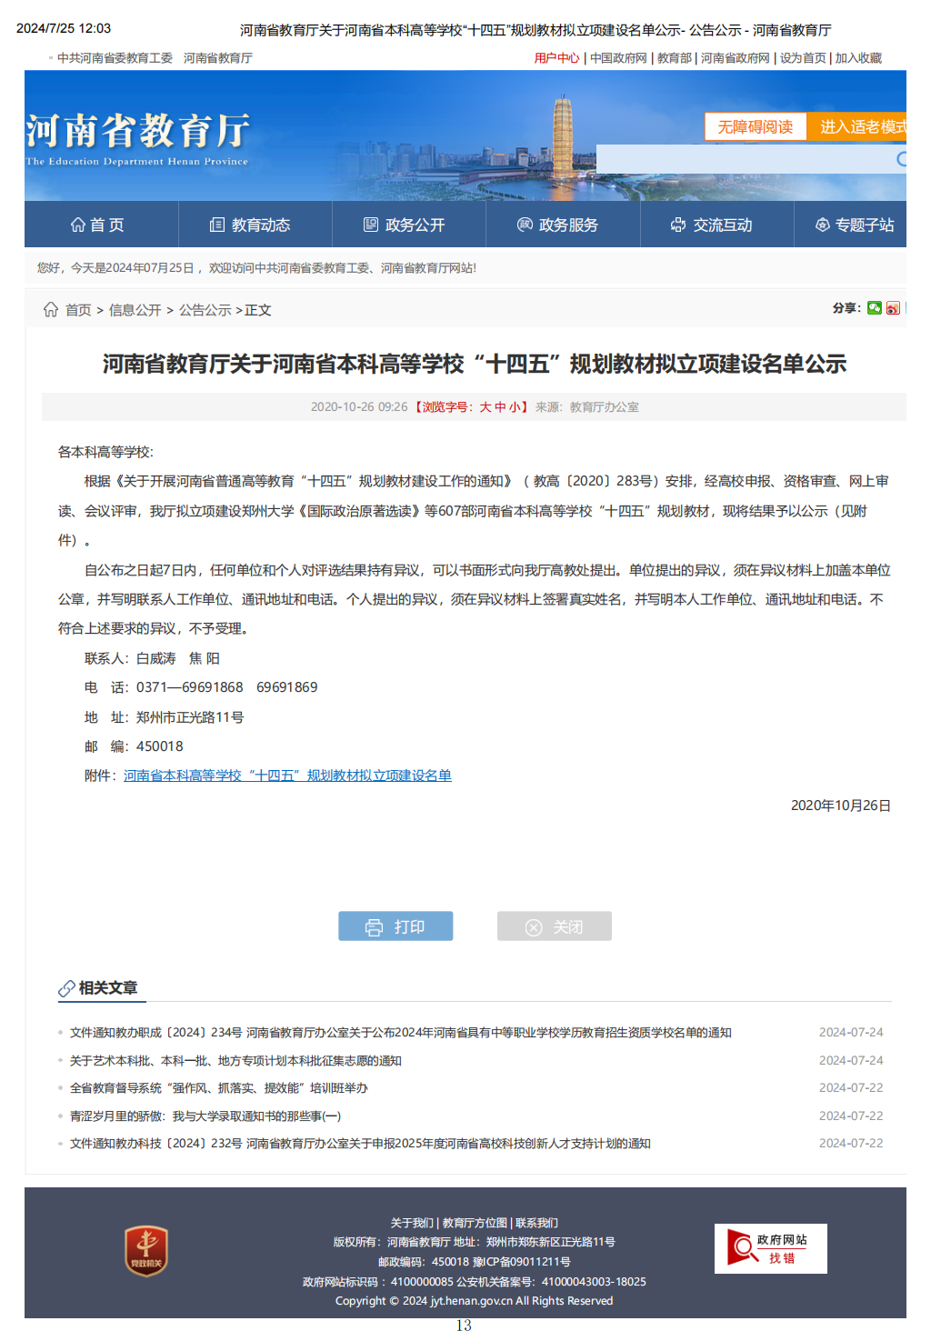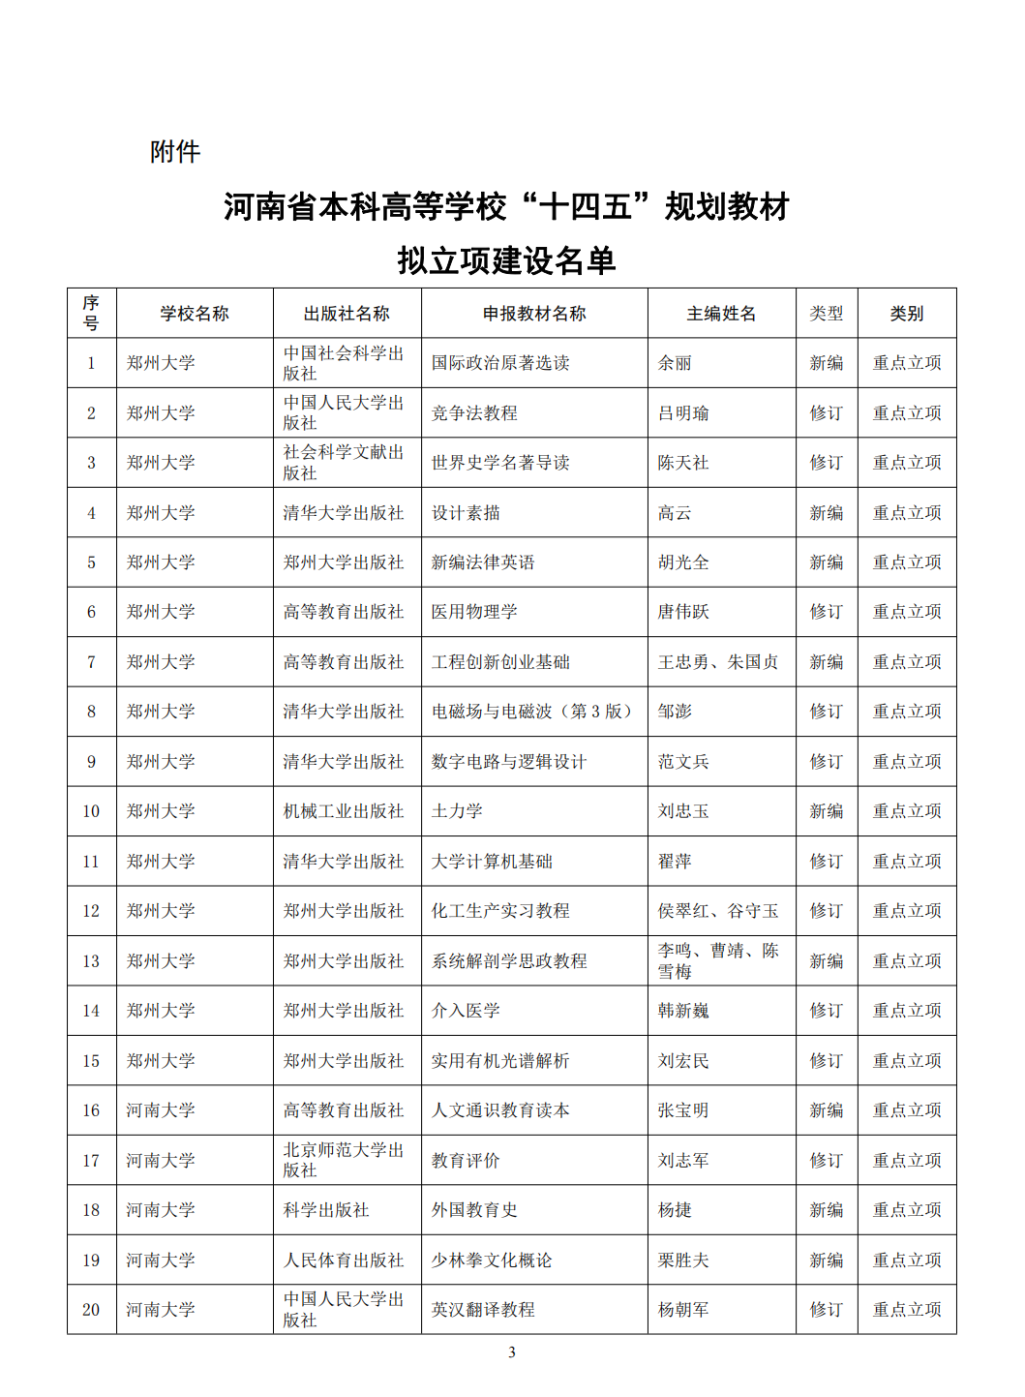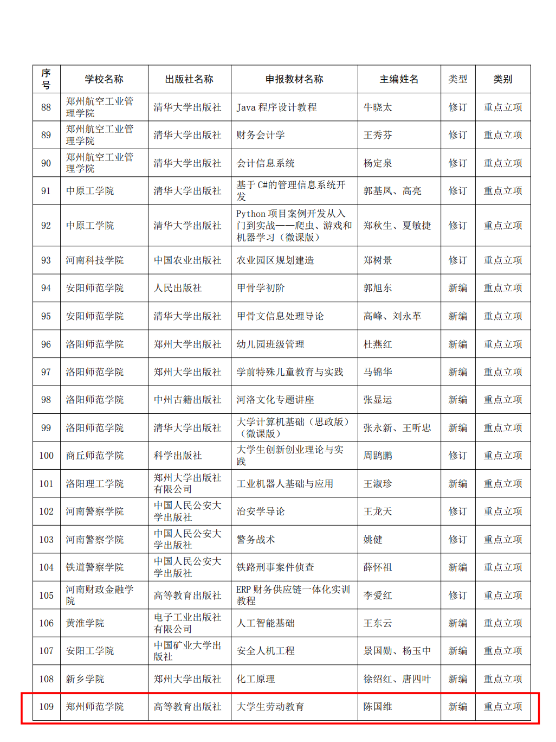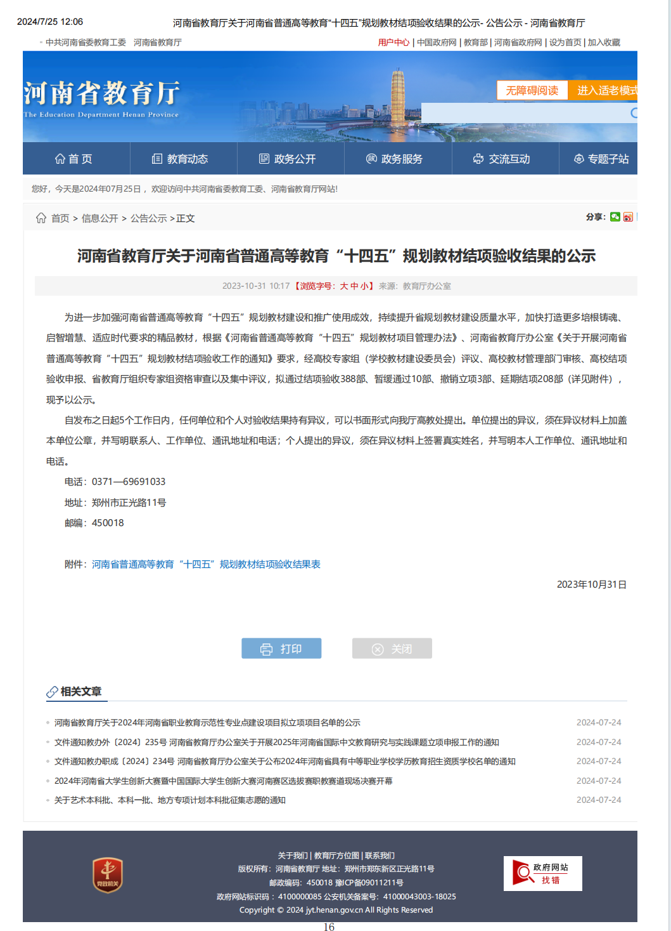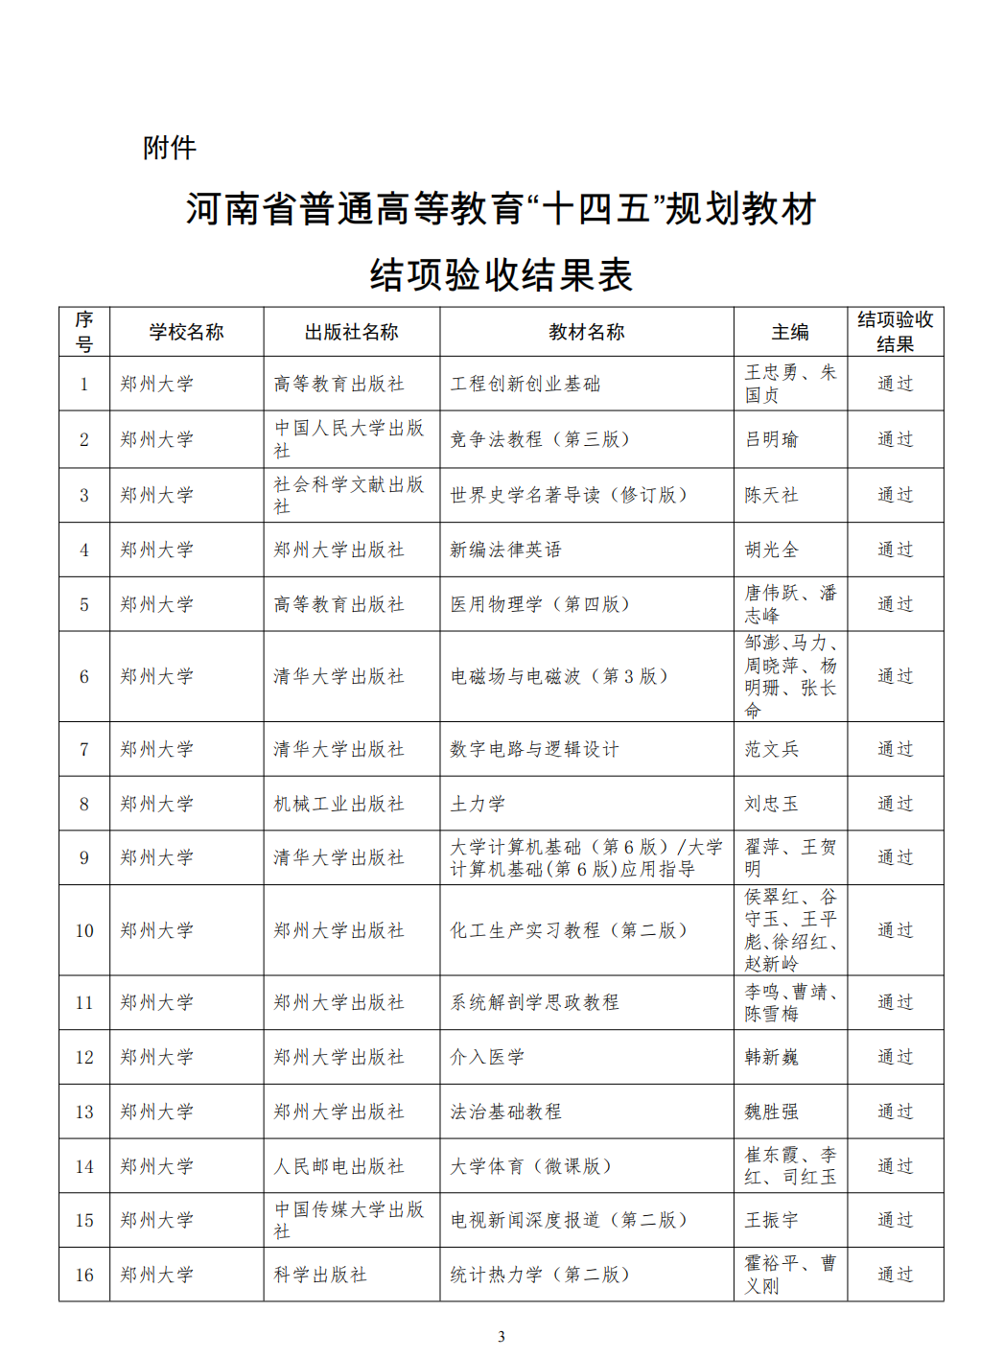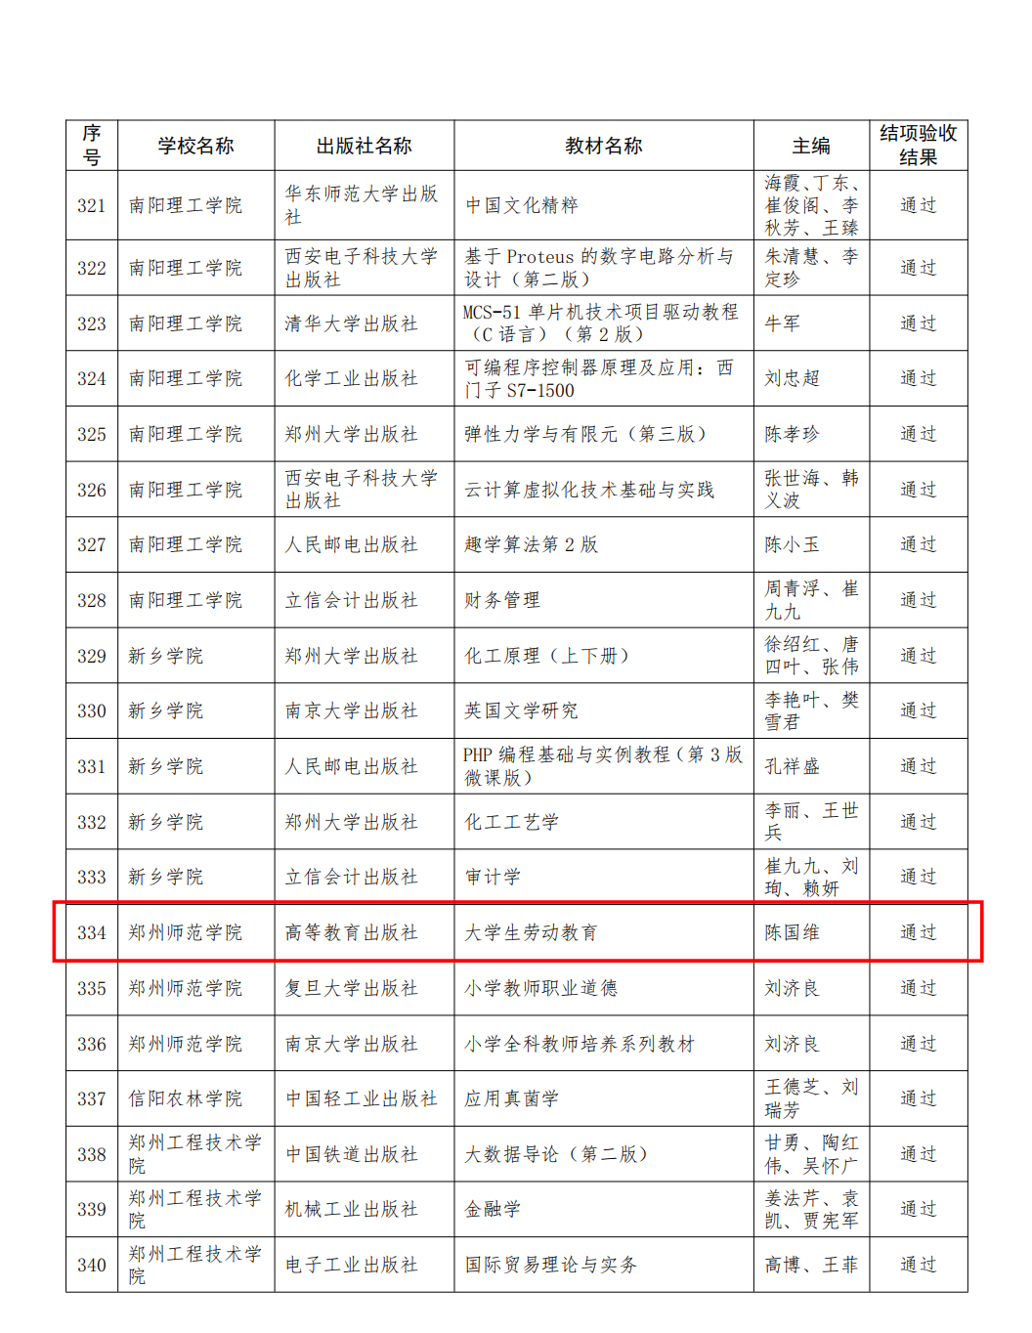

11.省级：河南省大中小学劳动教育优质课程 一等奖
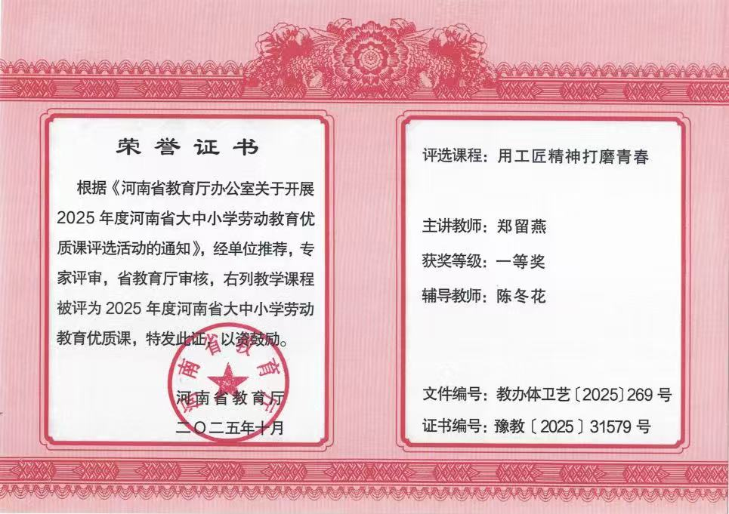

12.省级：河南省高校心理健康教育工作优秀案例
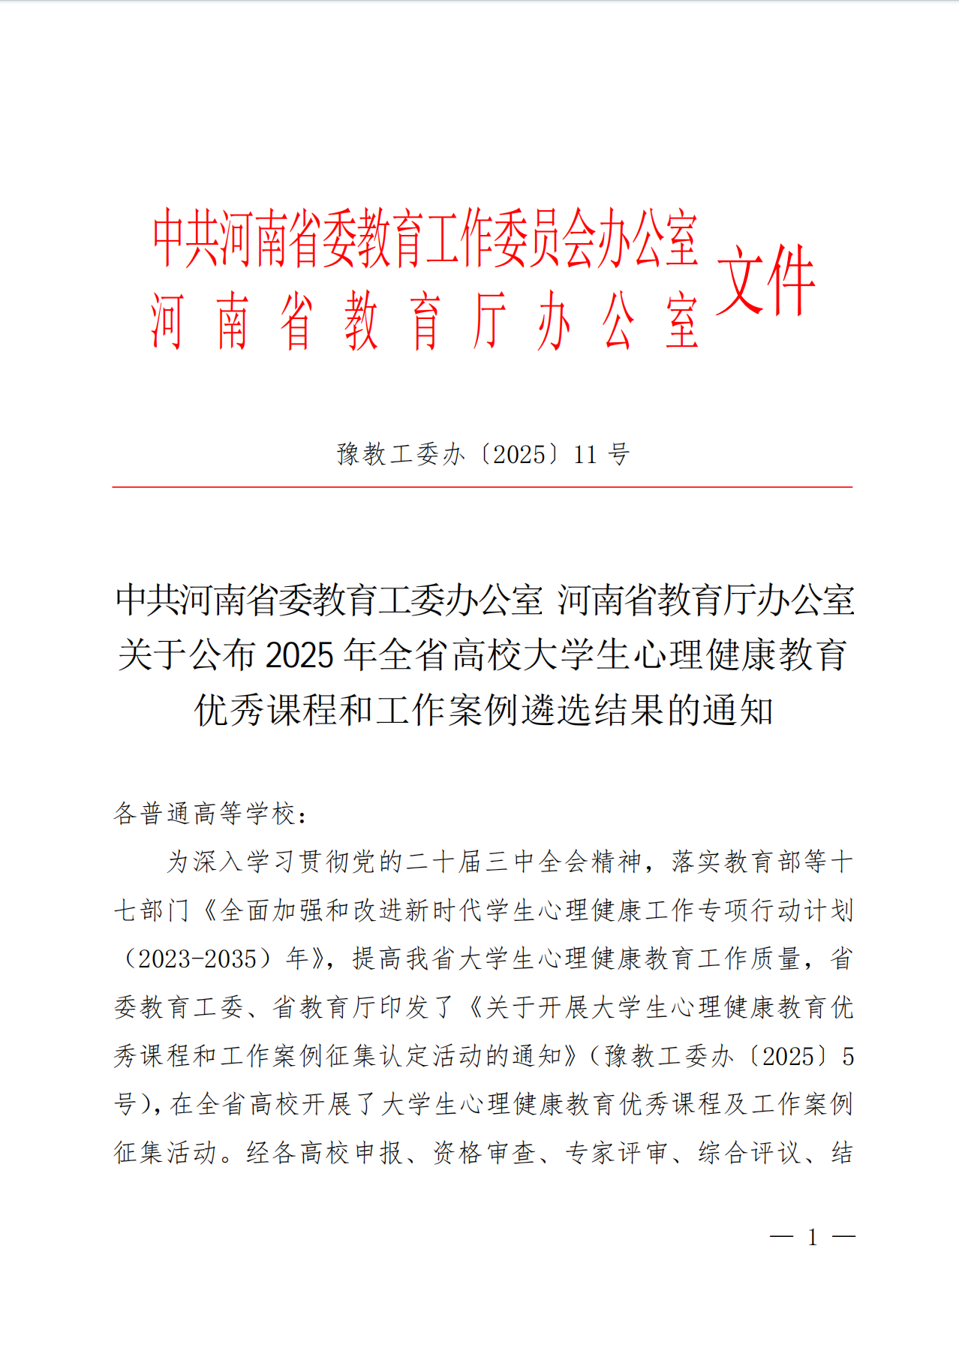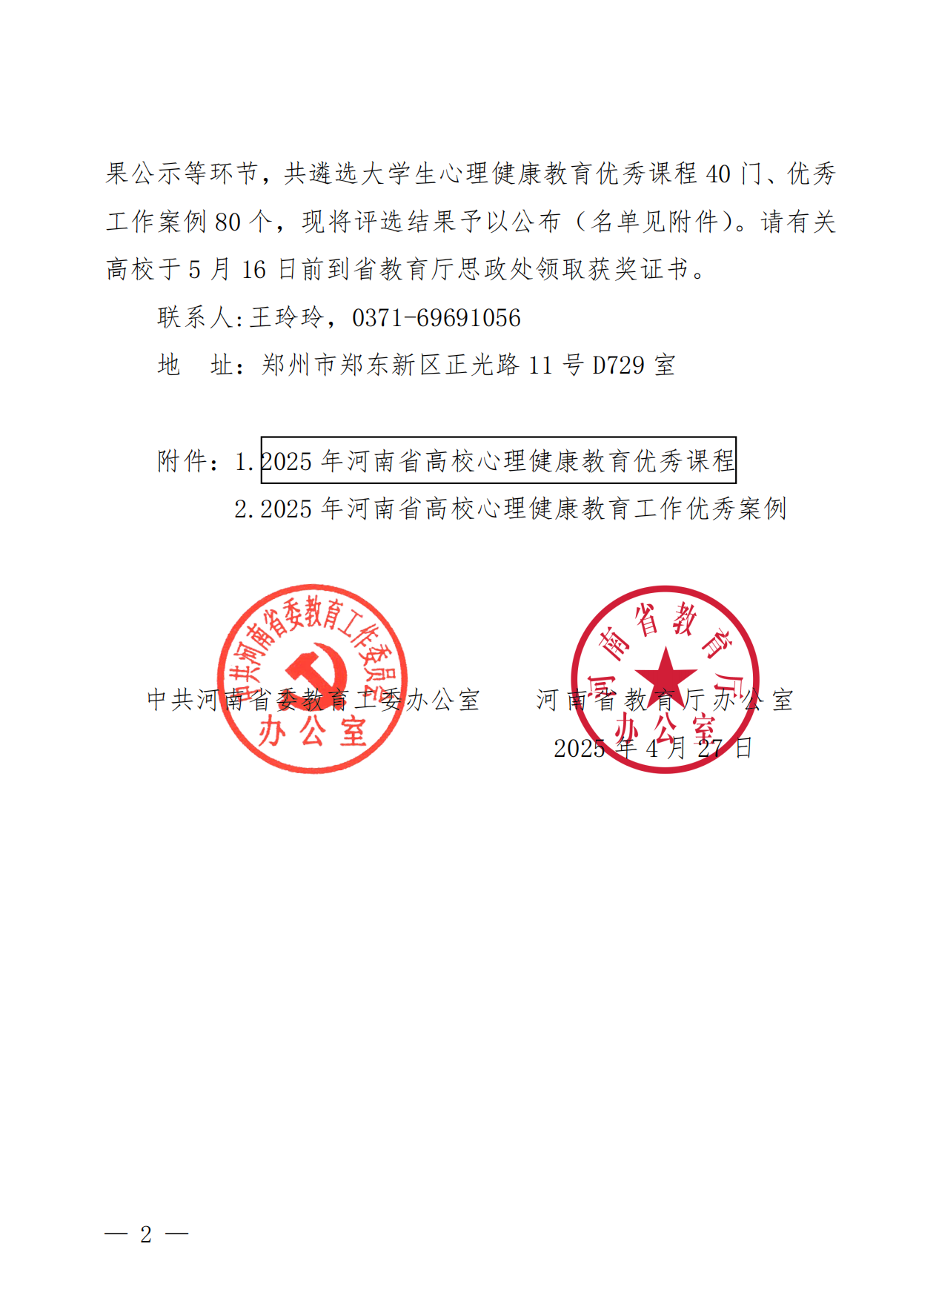
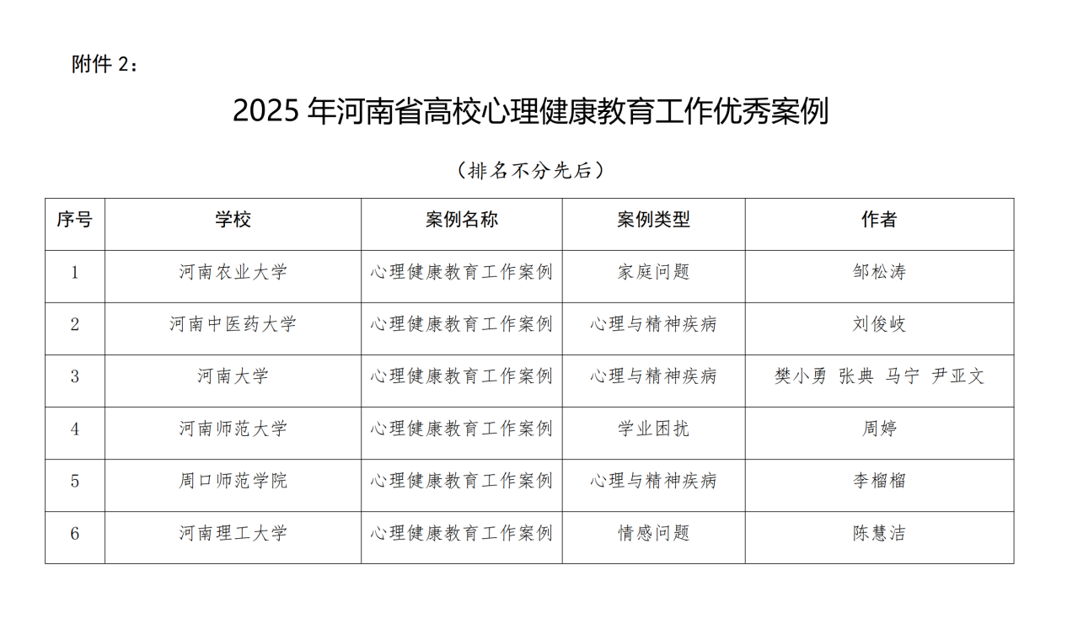
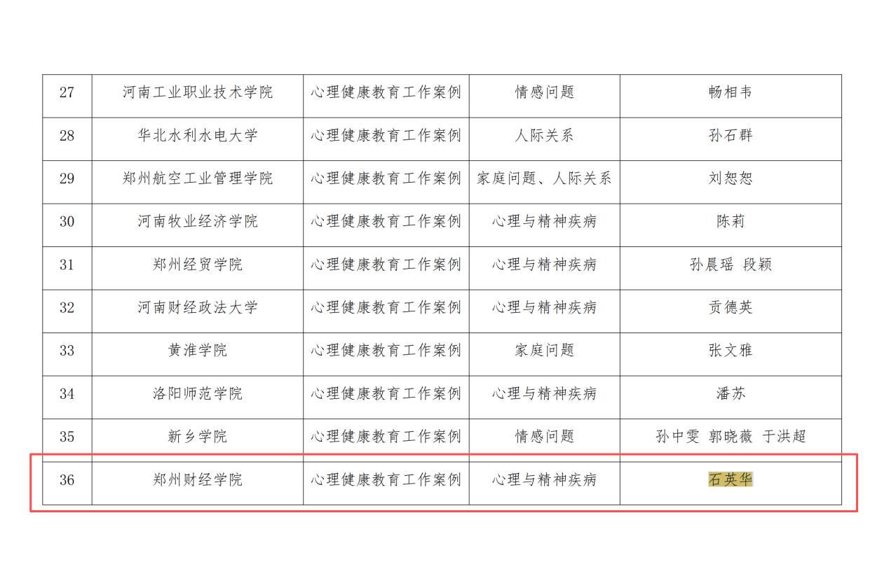

13.省级：河南省高等教育教学成果奖：“产教融合、双院协同”新商科专业群集约建设的探索与实践
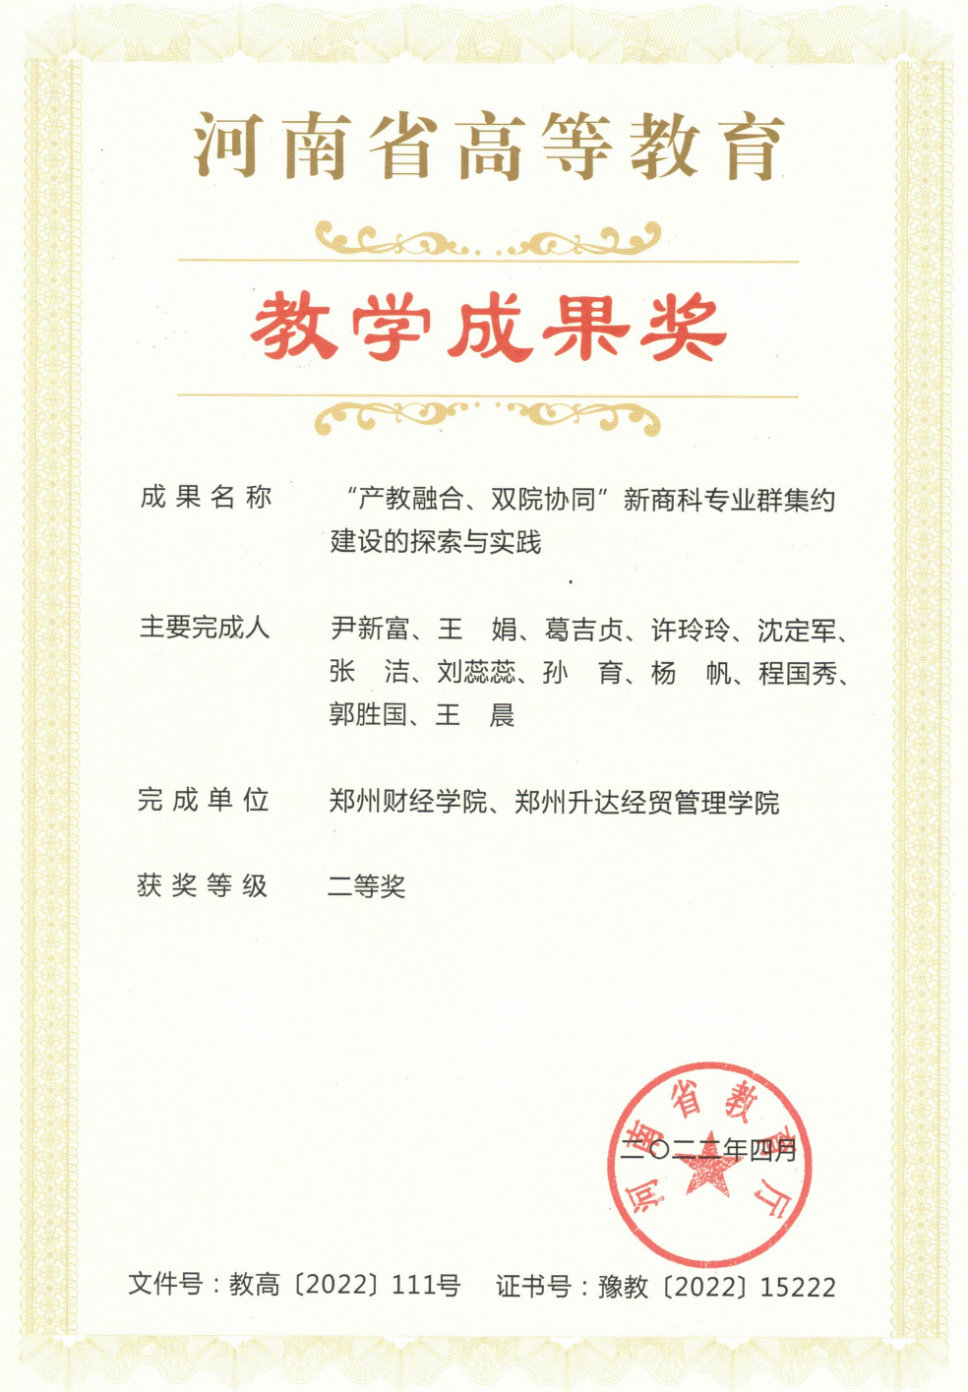

14.省级：河南省高等教育教学成果奖：基于创新方法引导的农业工程专业研究生科研能力培养模式研究与实践
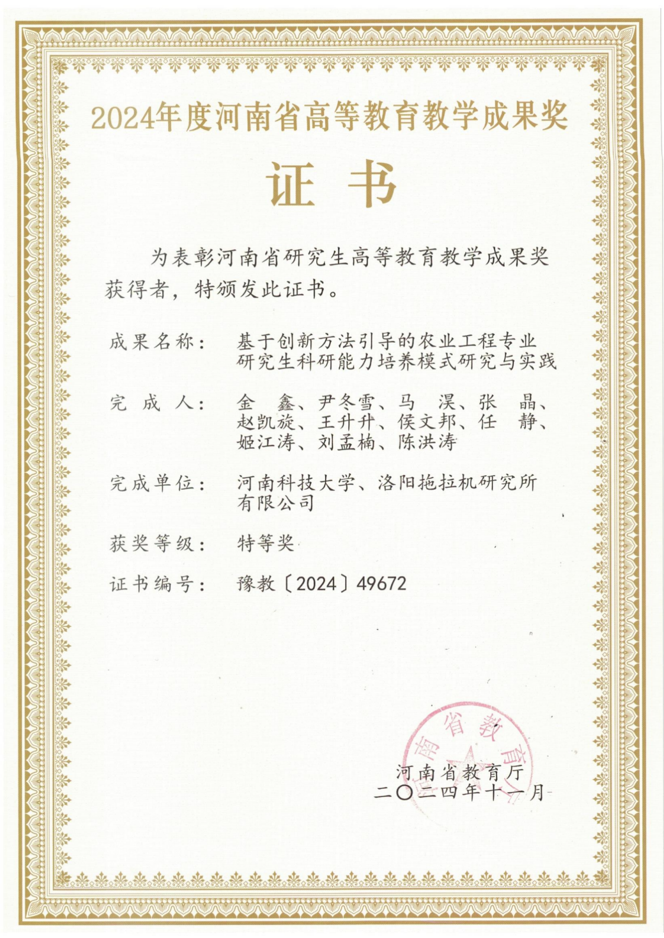

15.省级：河南省高等教育教学成果奖：“青年红色筑梦之旅”活动视角下高校双创教育水平提升路径研究
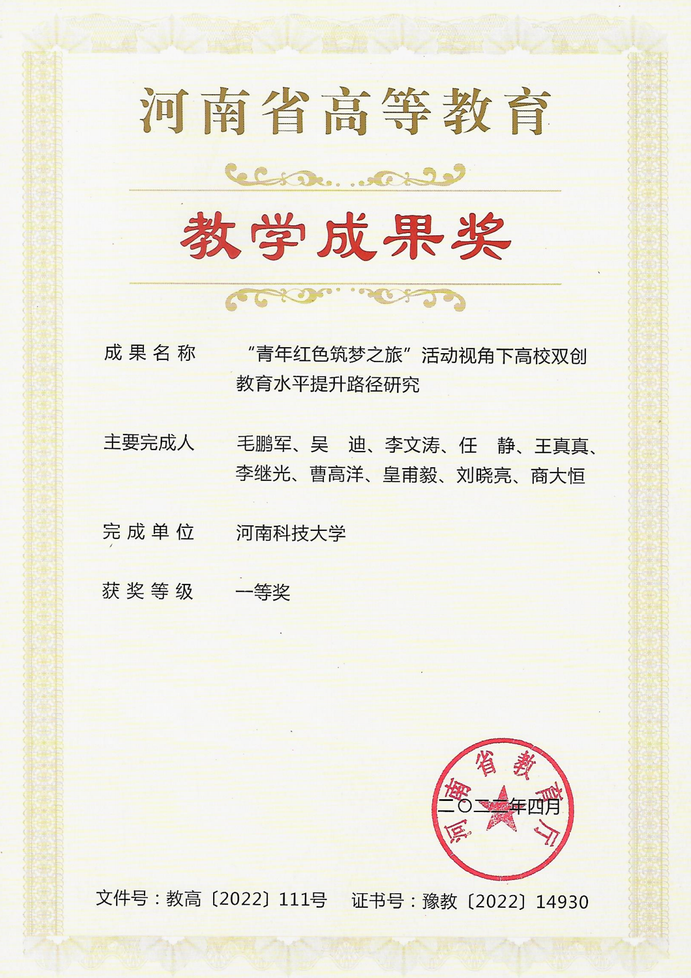

16.省级：河南省校外教育教育实践基地
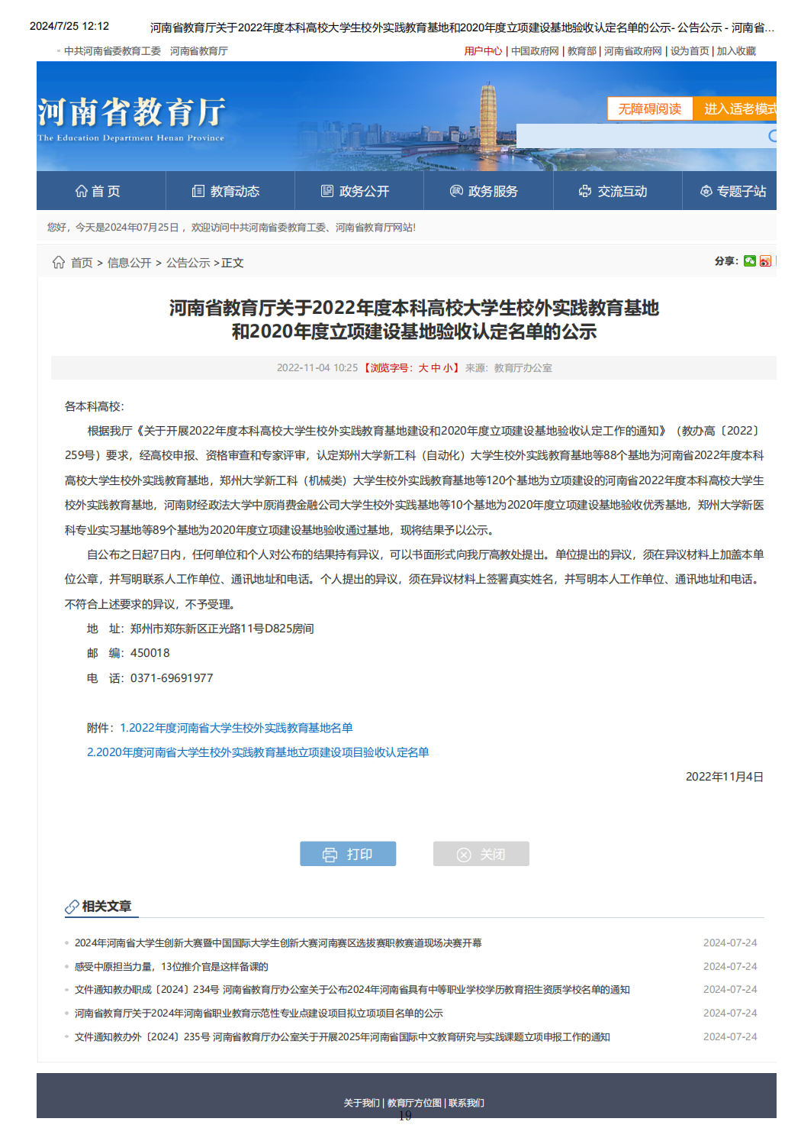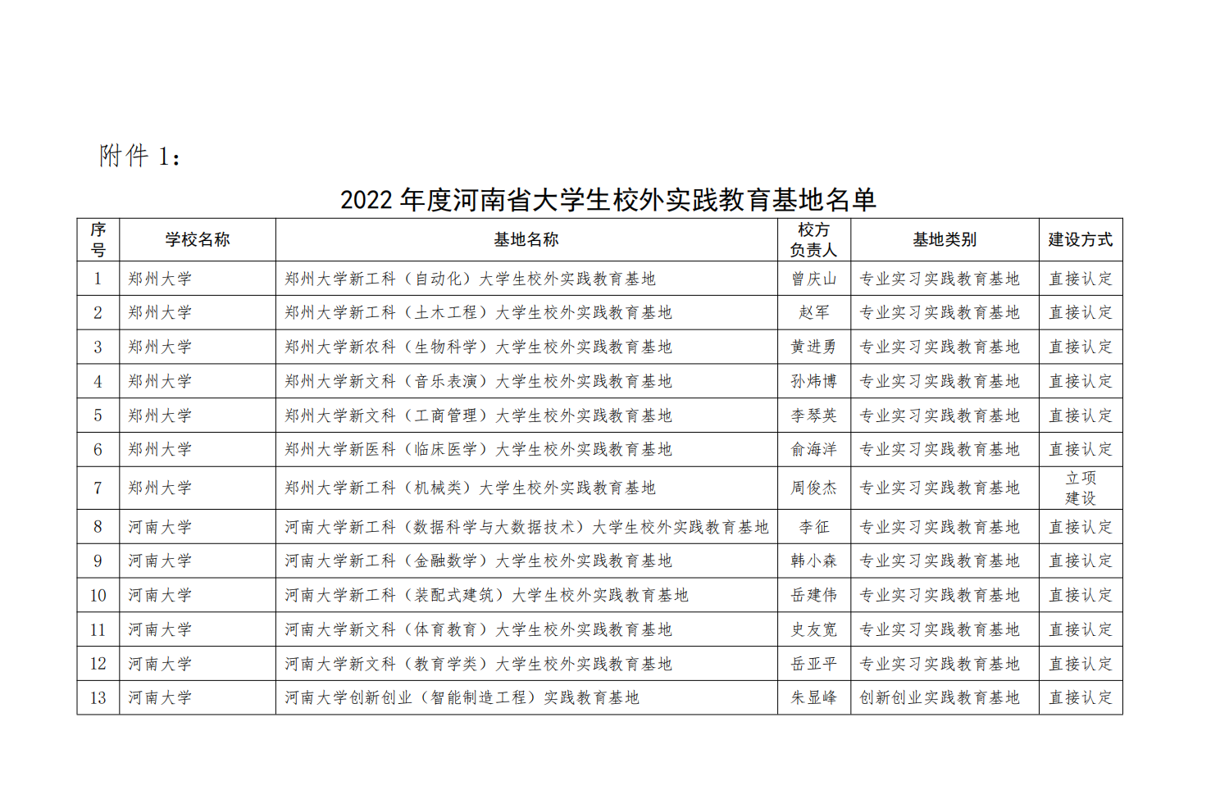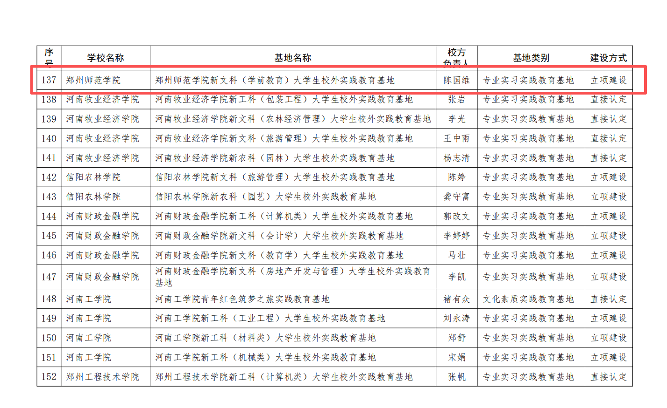

17.省级：河南省一流本科专业建设点：投资学
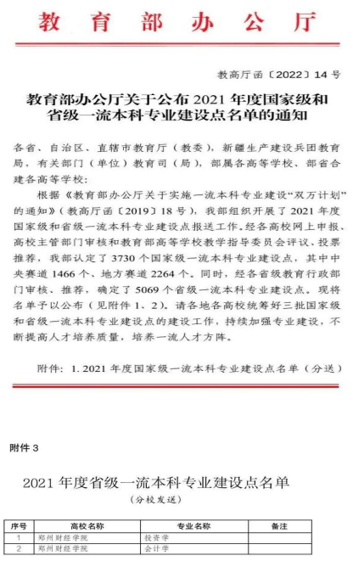

18.省级：河南省民办教育专项课题研究项目结项：新发展格局下河南省民办高校的高质量发展：实践反思、目标定位与实现路径
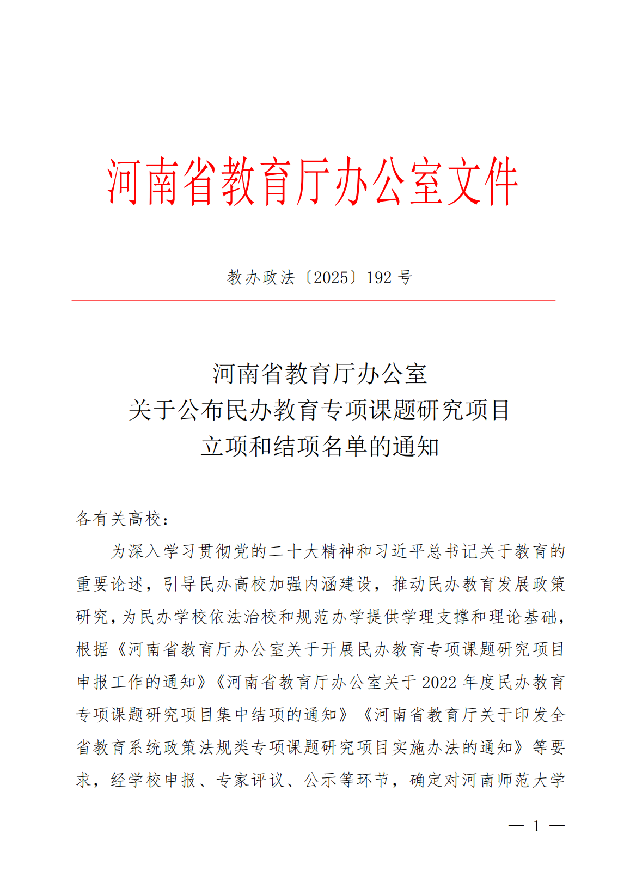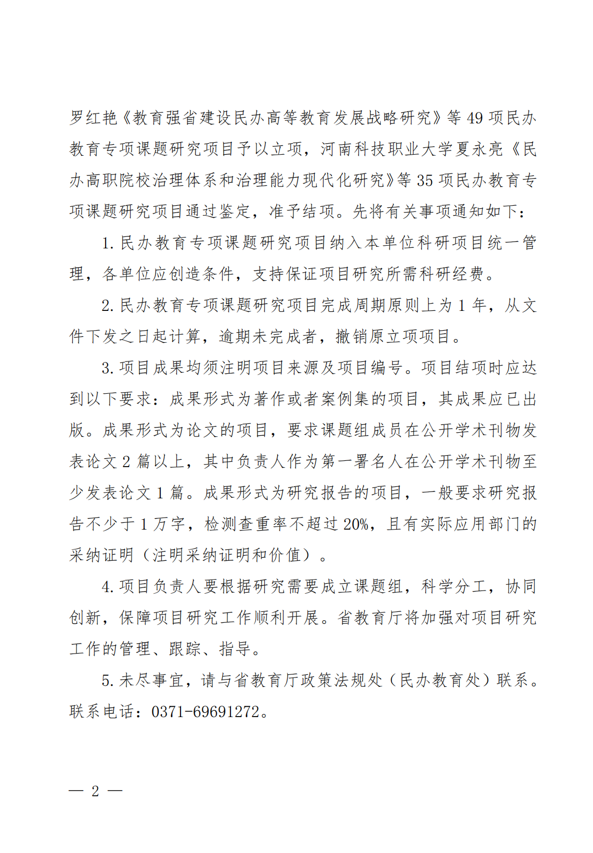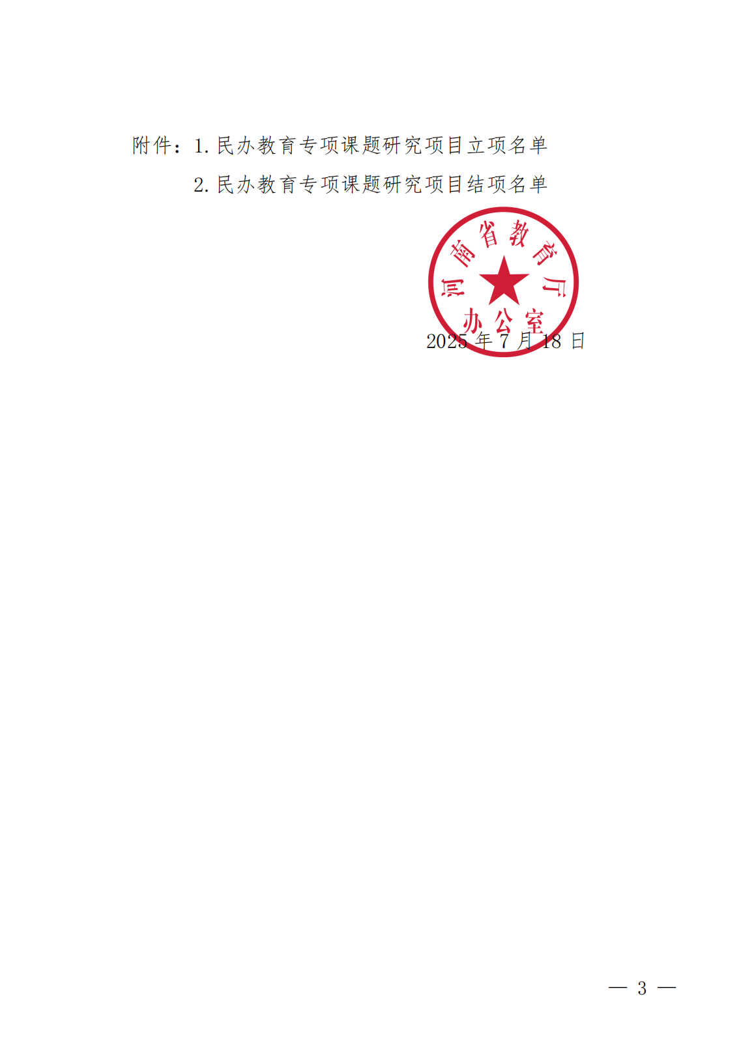

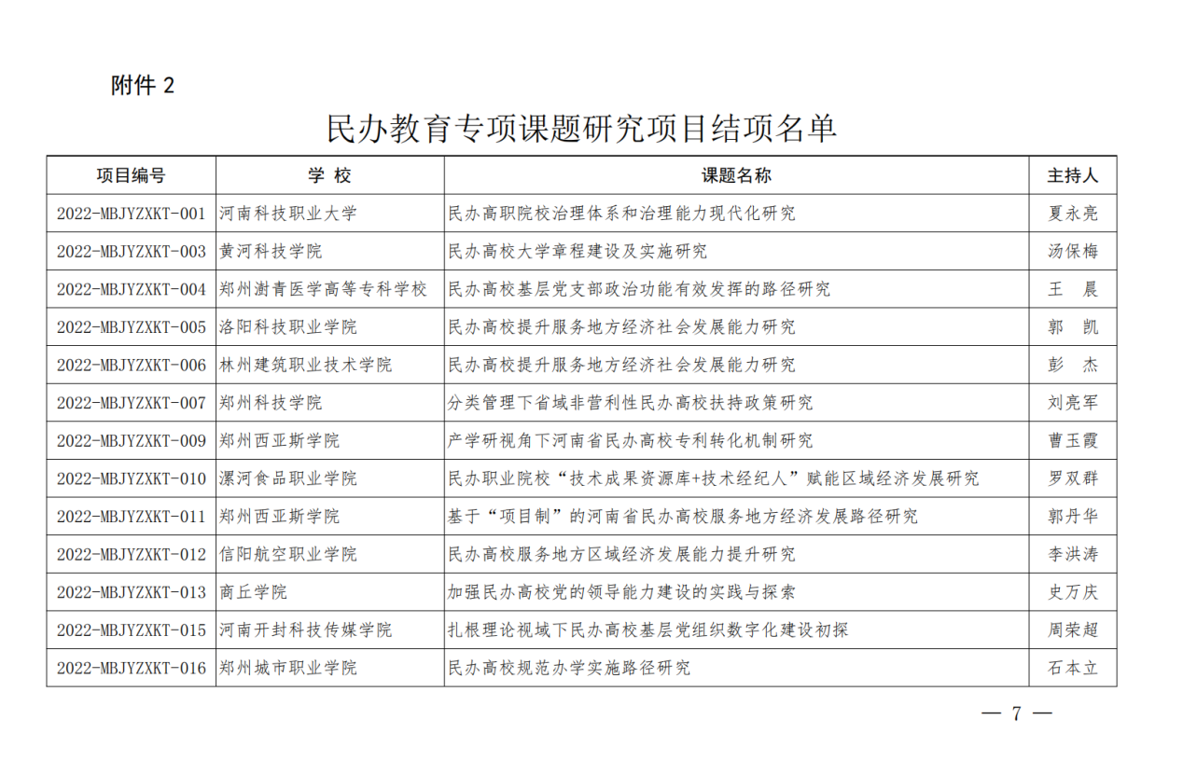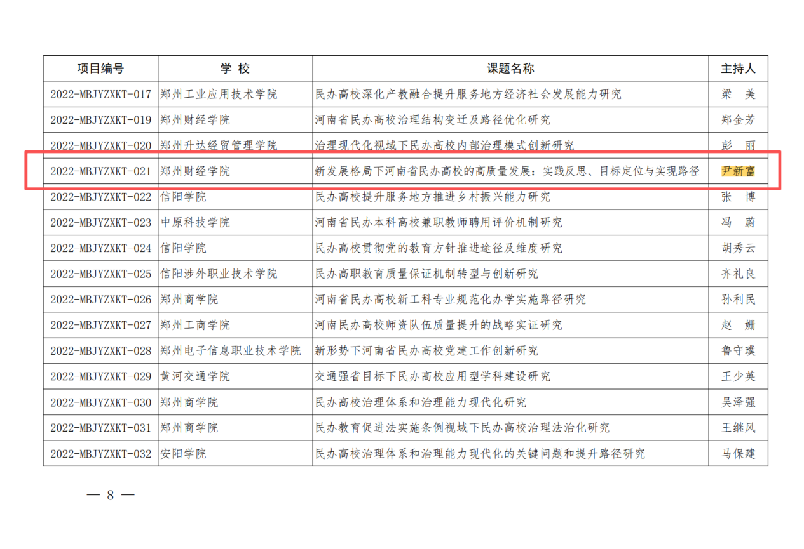

19.省级：河南省一流本科课程：大学计算机基础
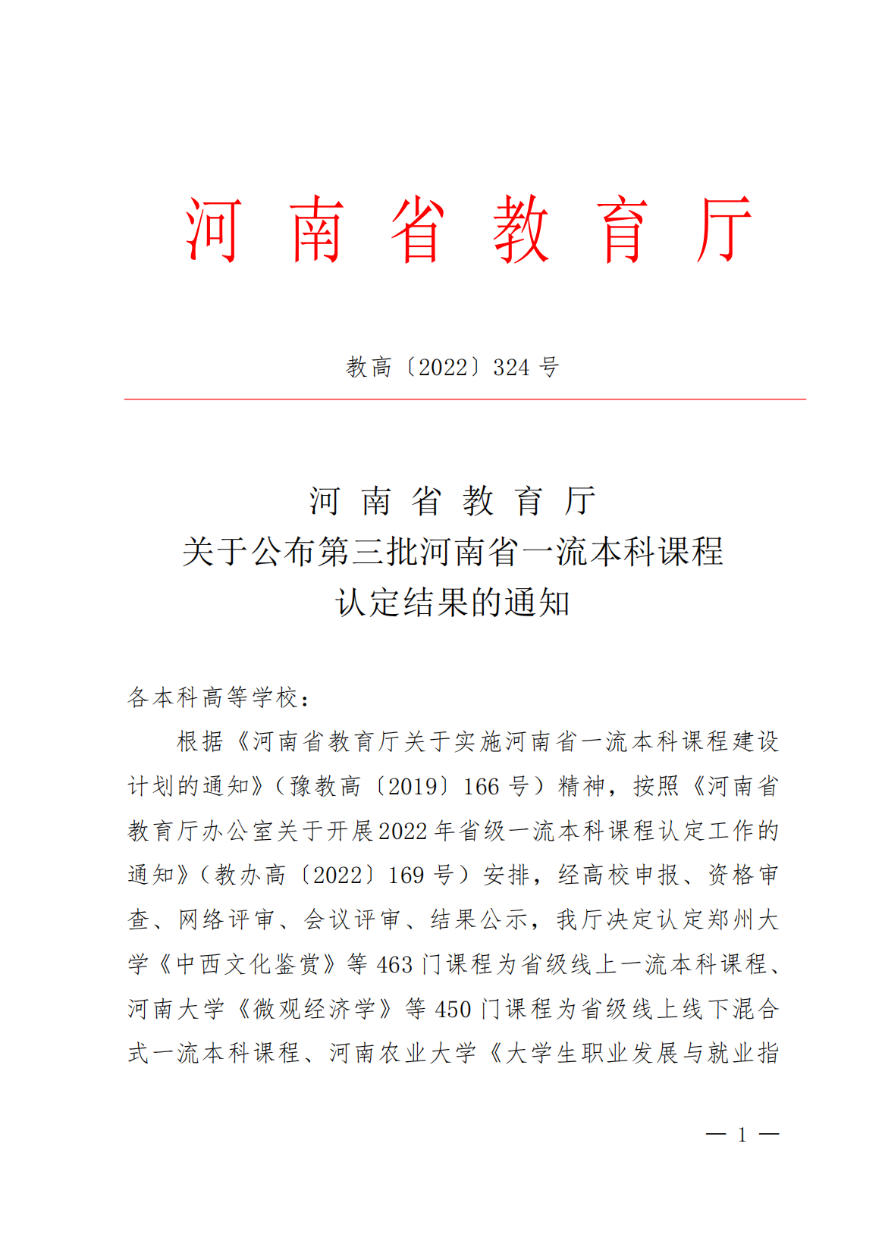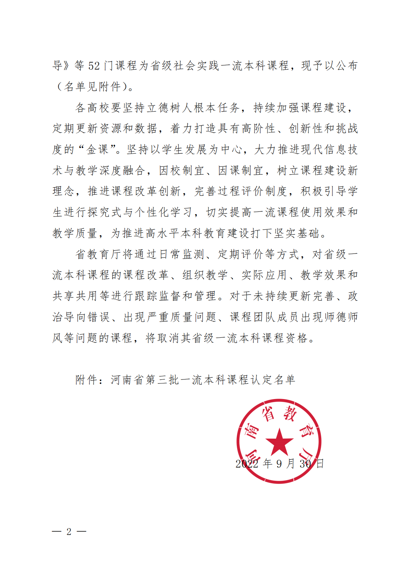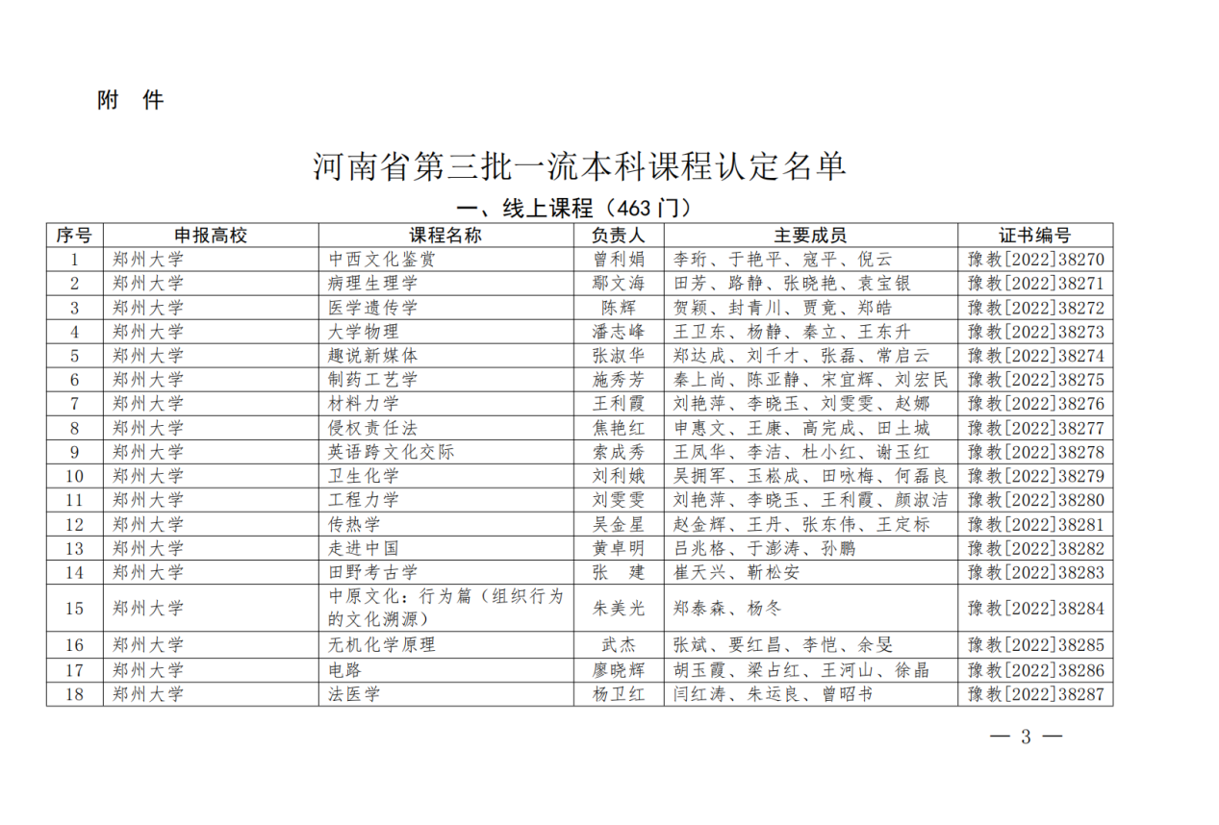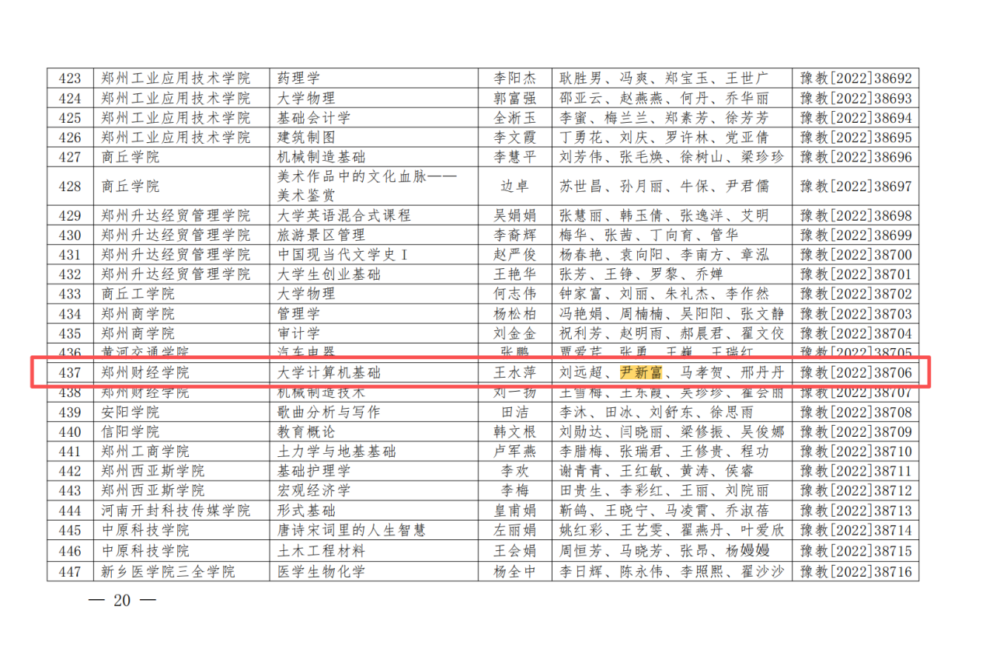

20.省级：河南省高等教育教学改革研究与实践项目：产教融合新生态视角下金融科技专业实践教学体系改革与实践
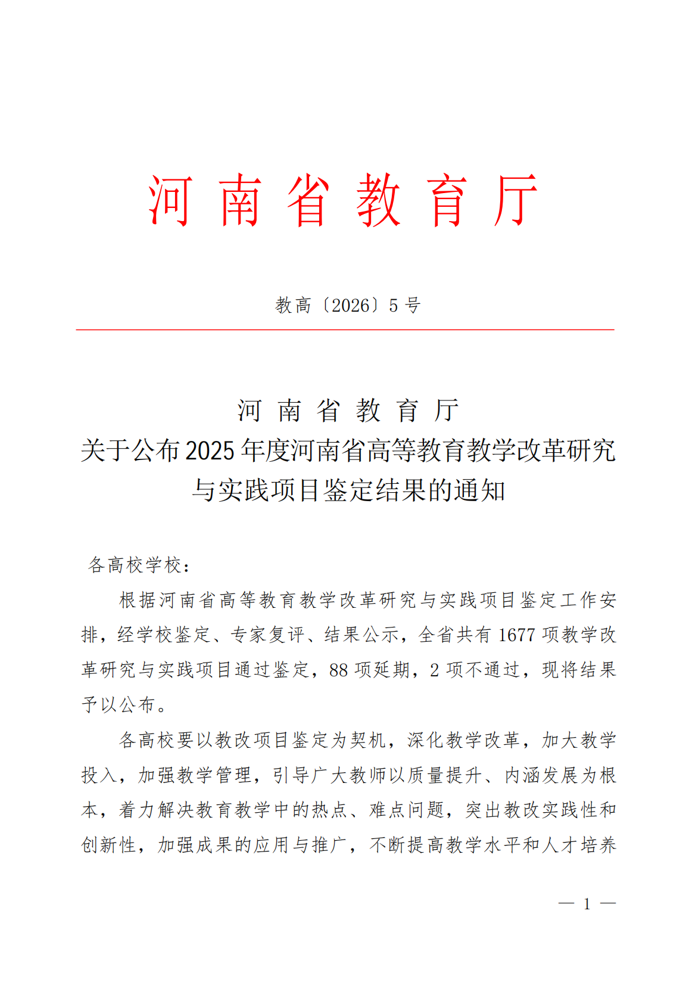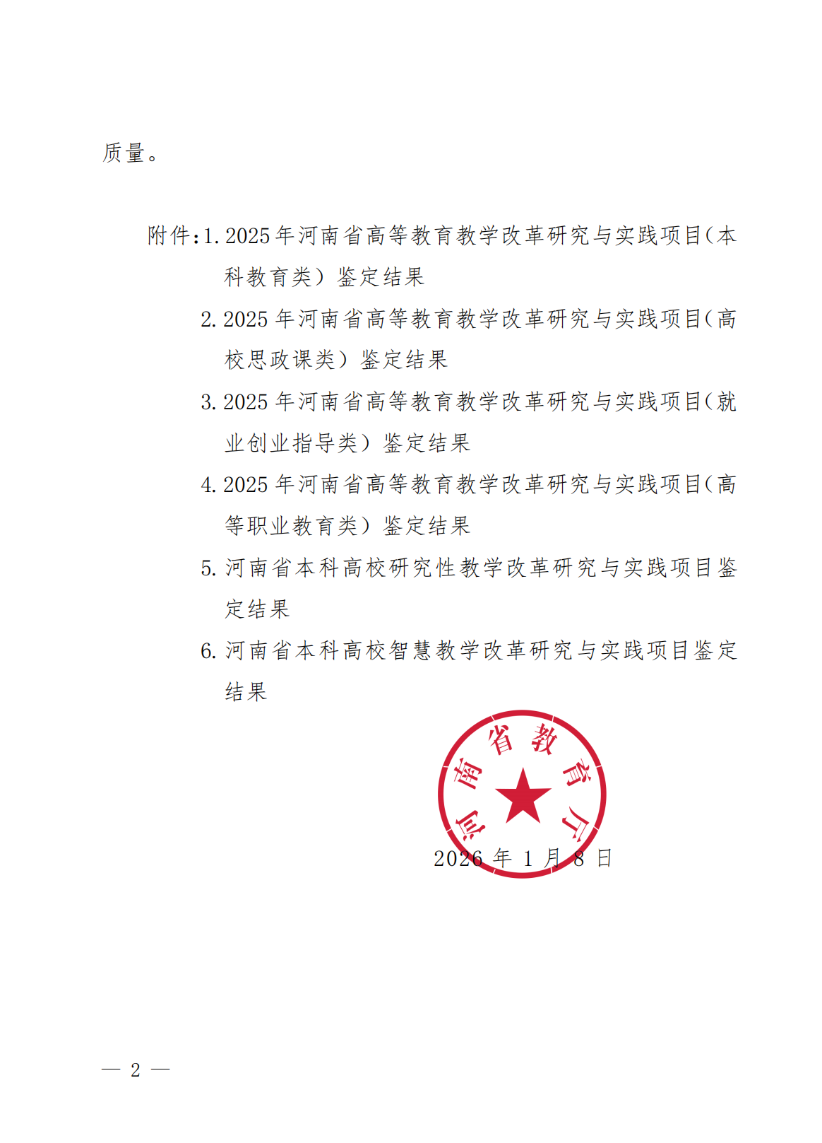
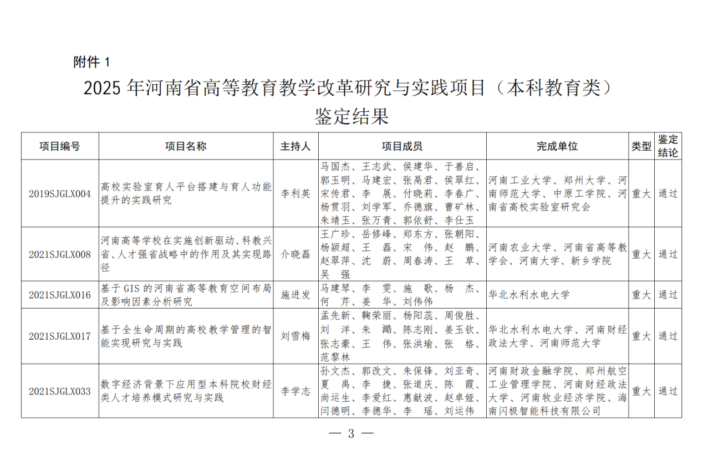
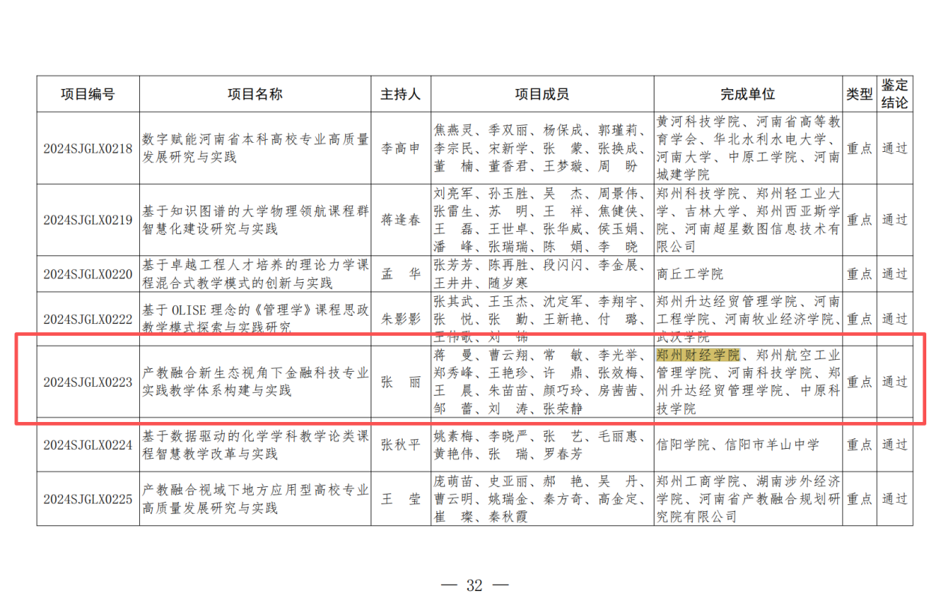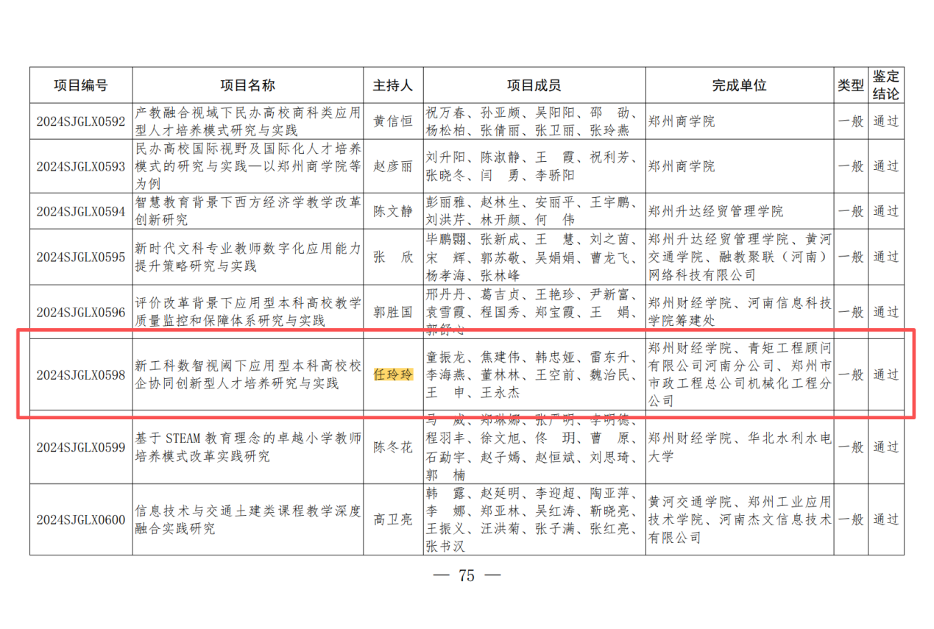

21.省级：河南省重点现代产业学院：数字金融现代产业学院
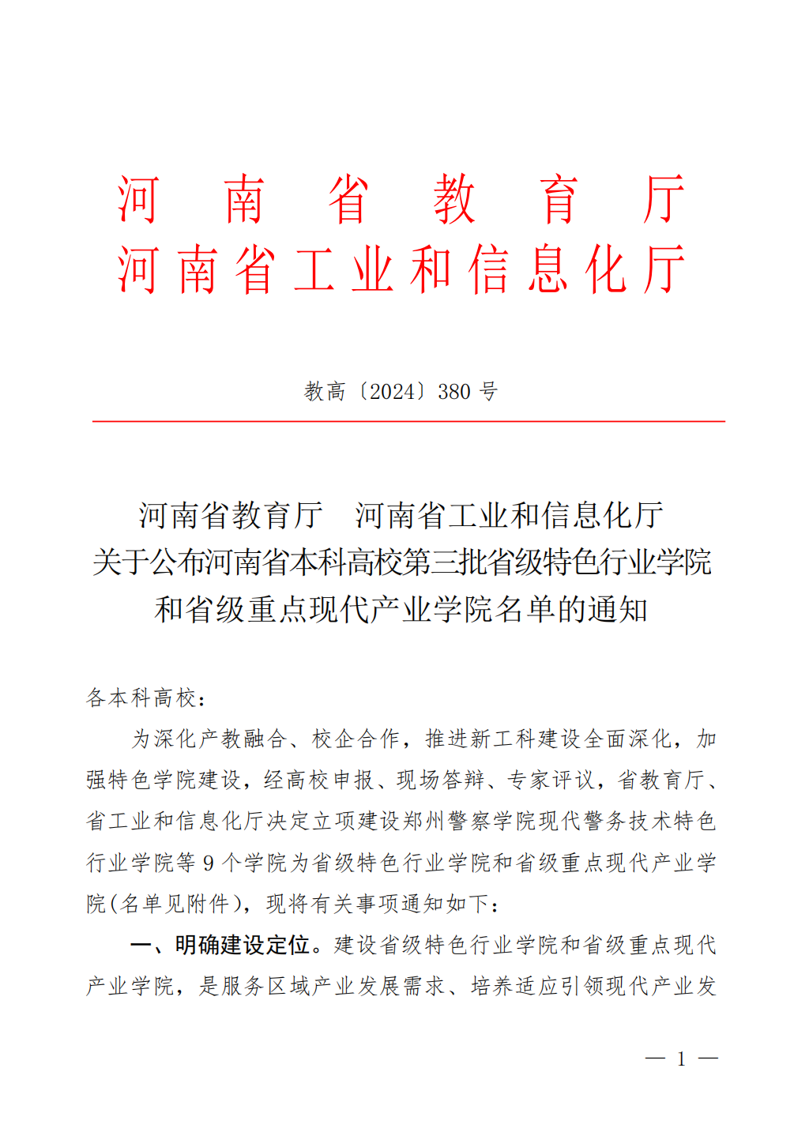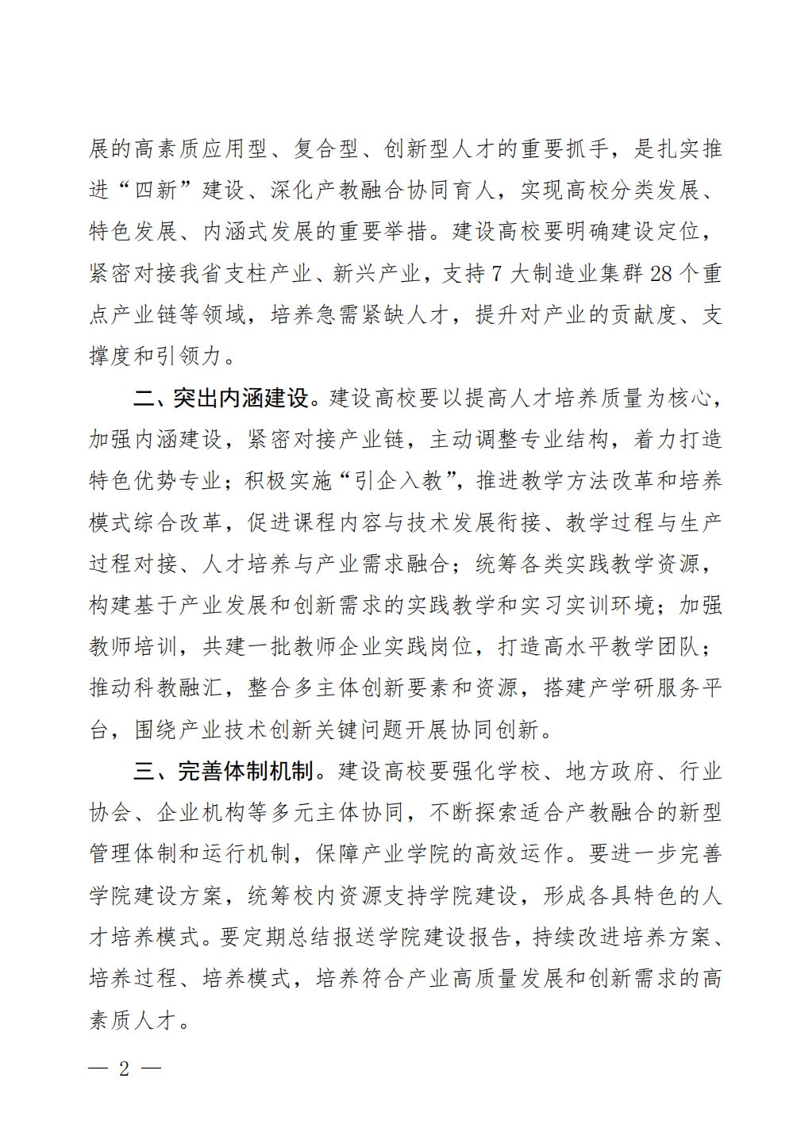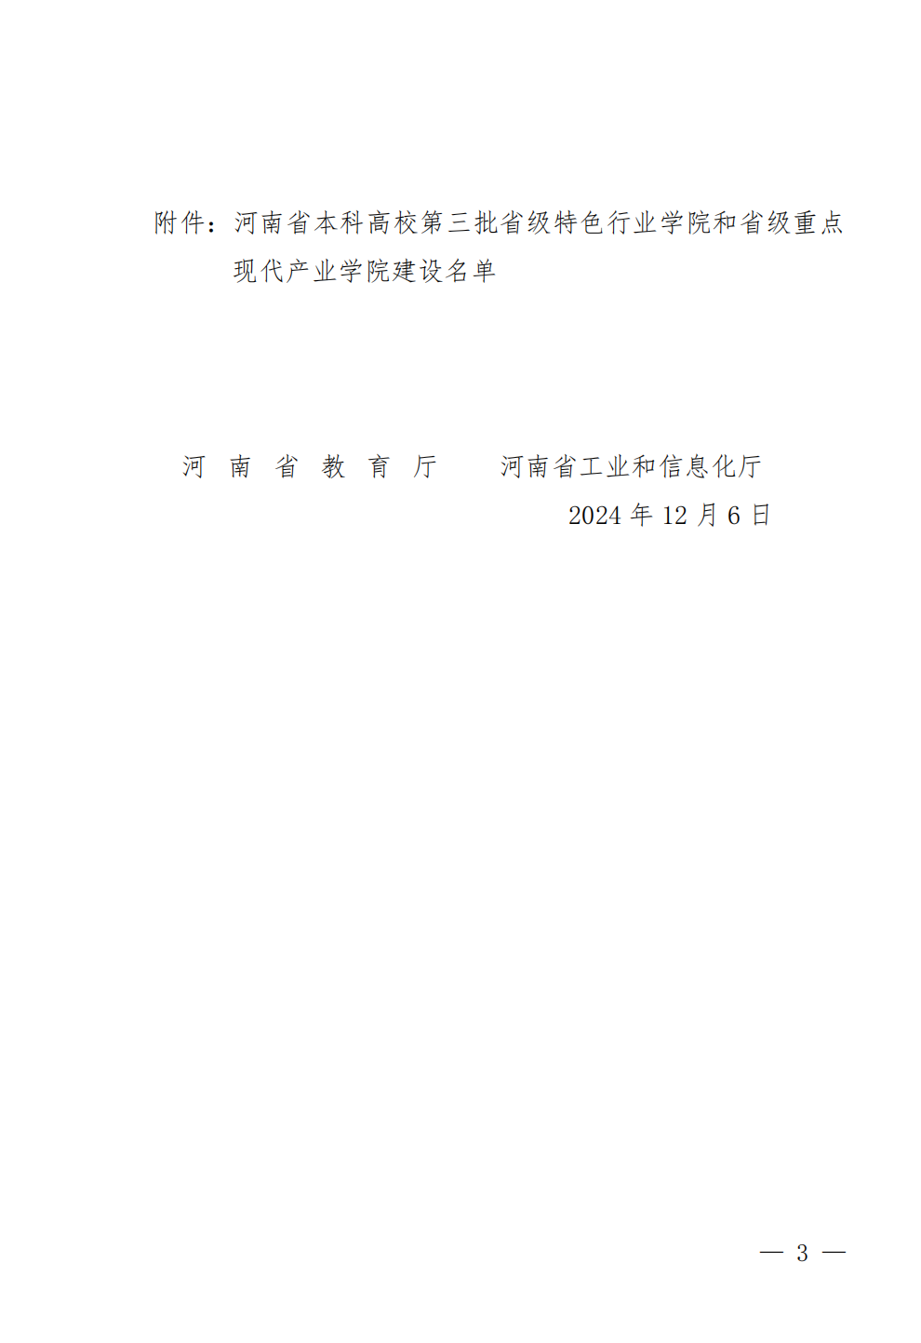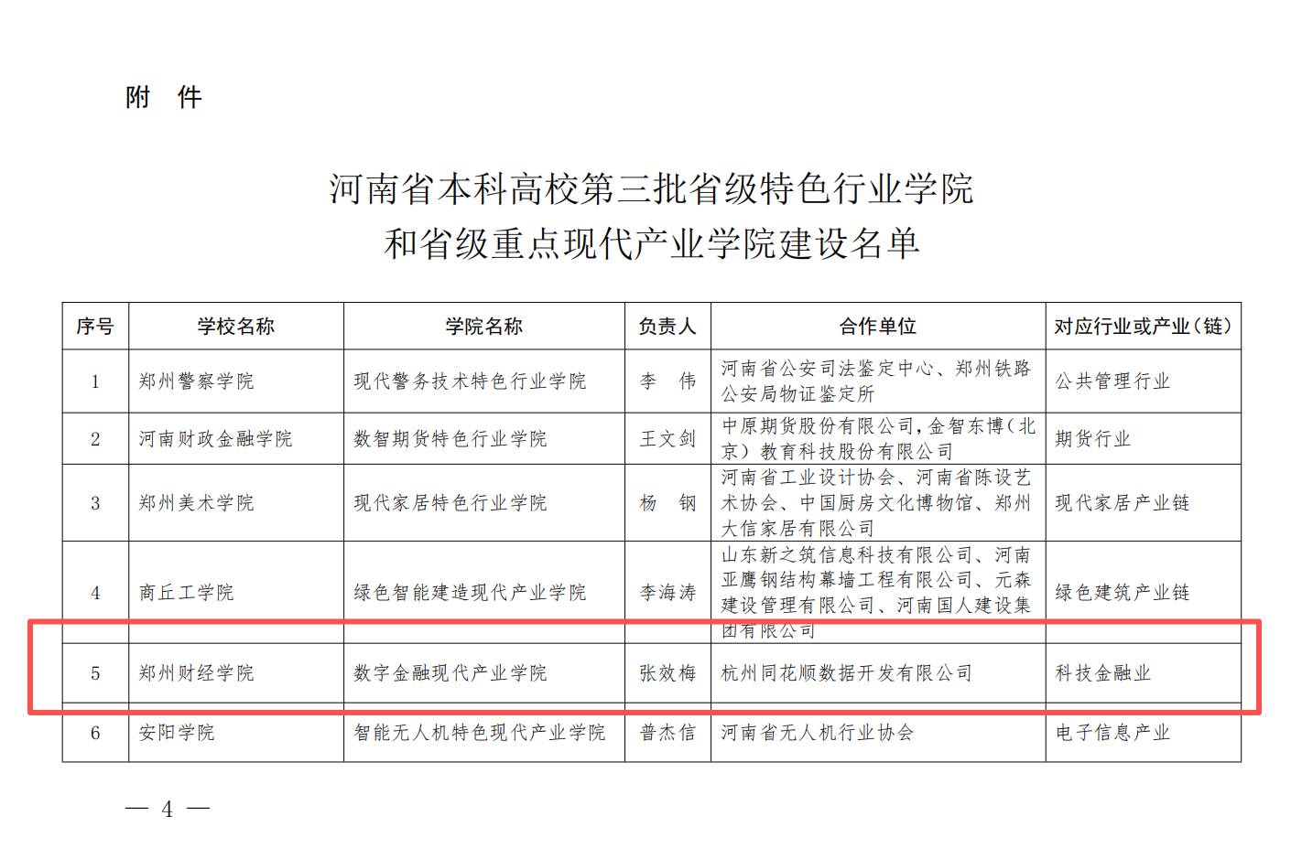

22.省级：河南省民办高校特色发展项目：基于数据驱动精准育人视角创新金融科技实践教学平台
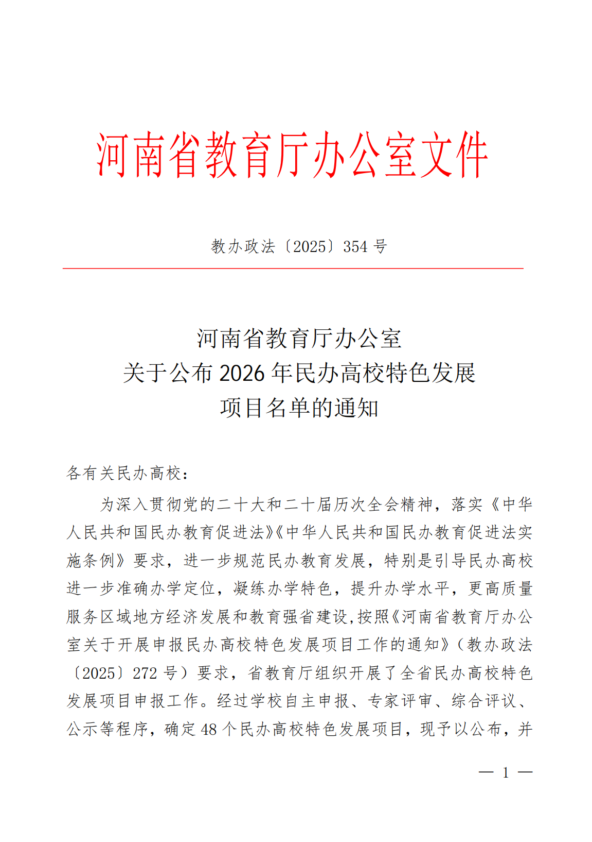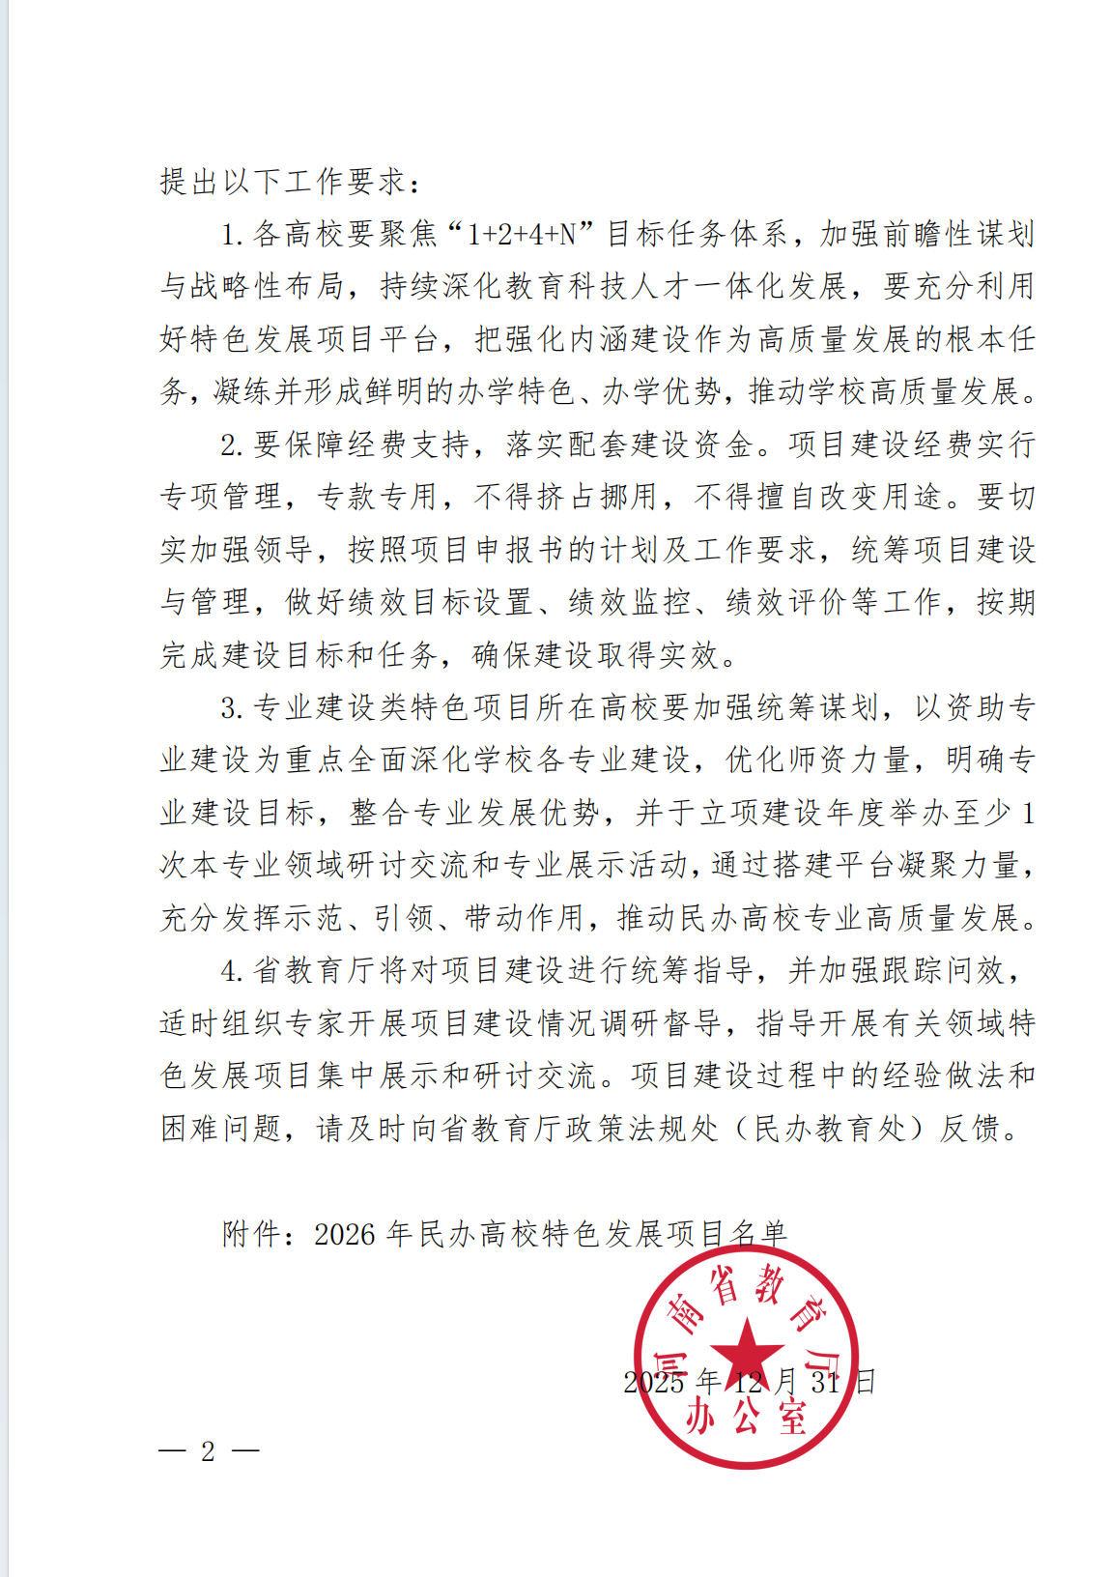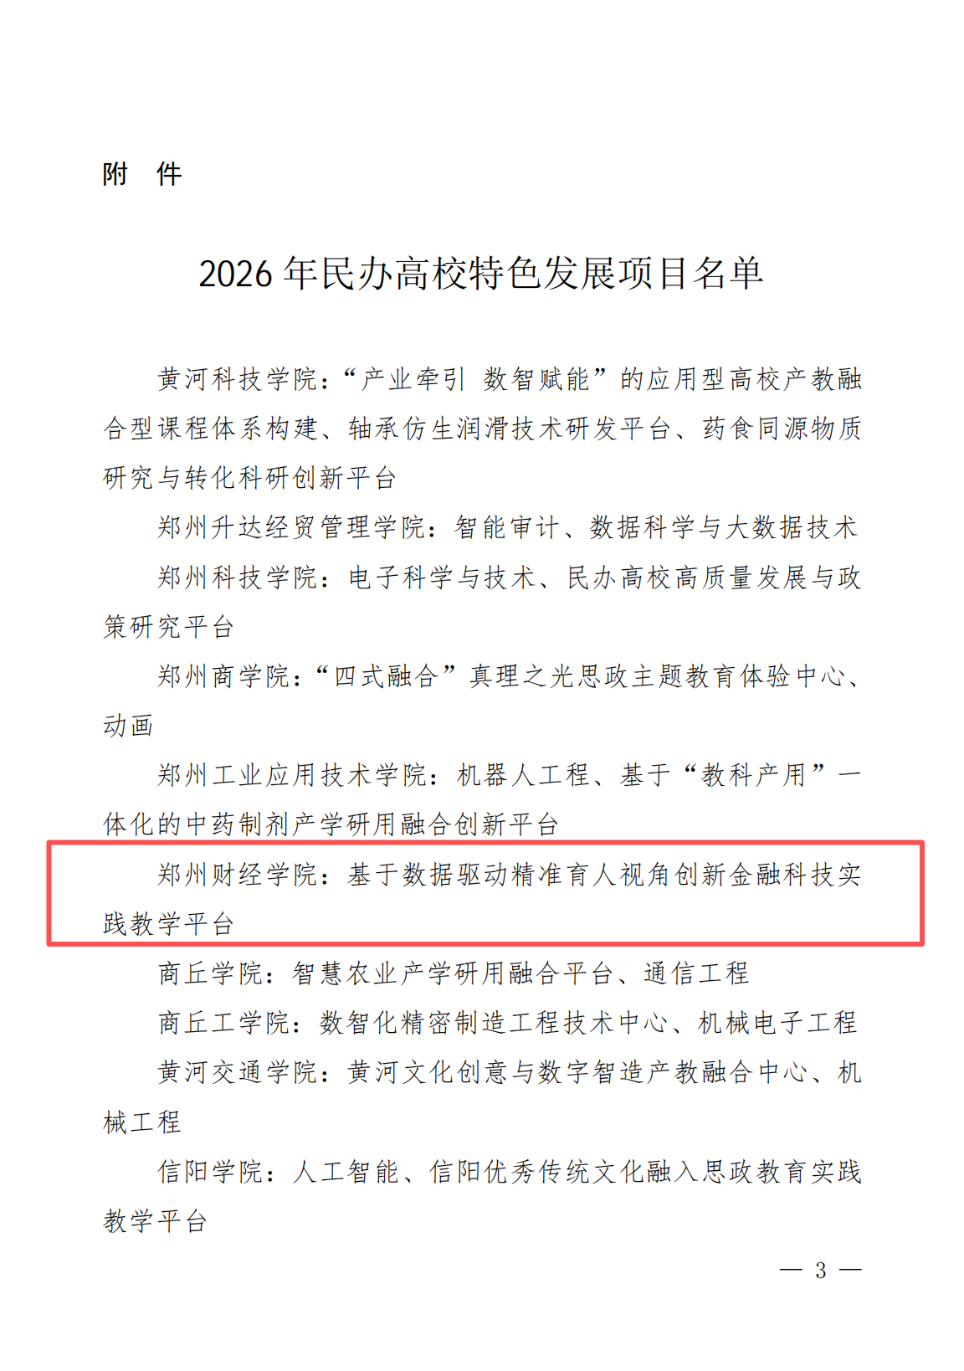

23.省级：河南省高校心理健康教育优秀课程：大学生心理健康教育
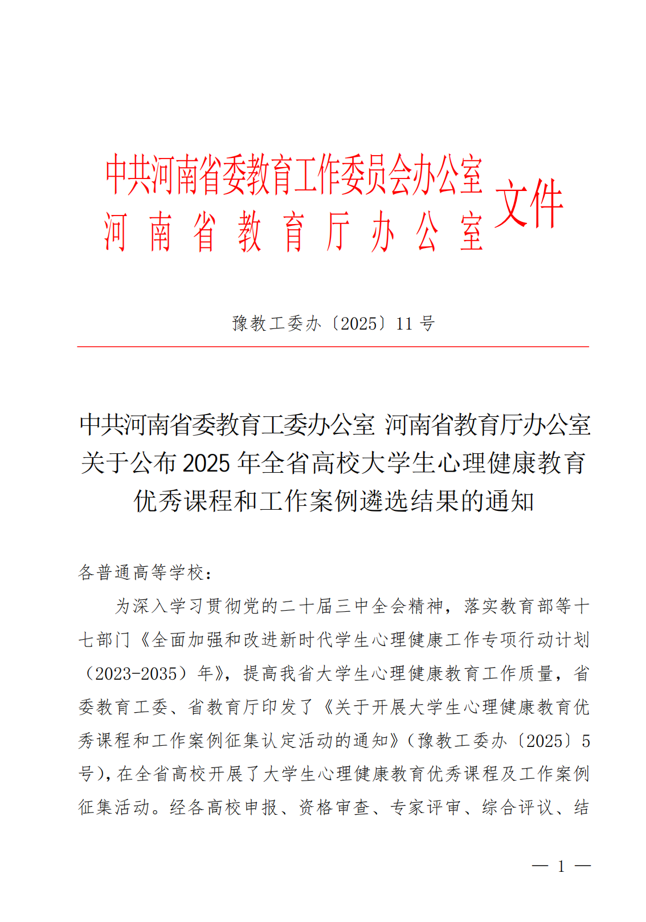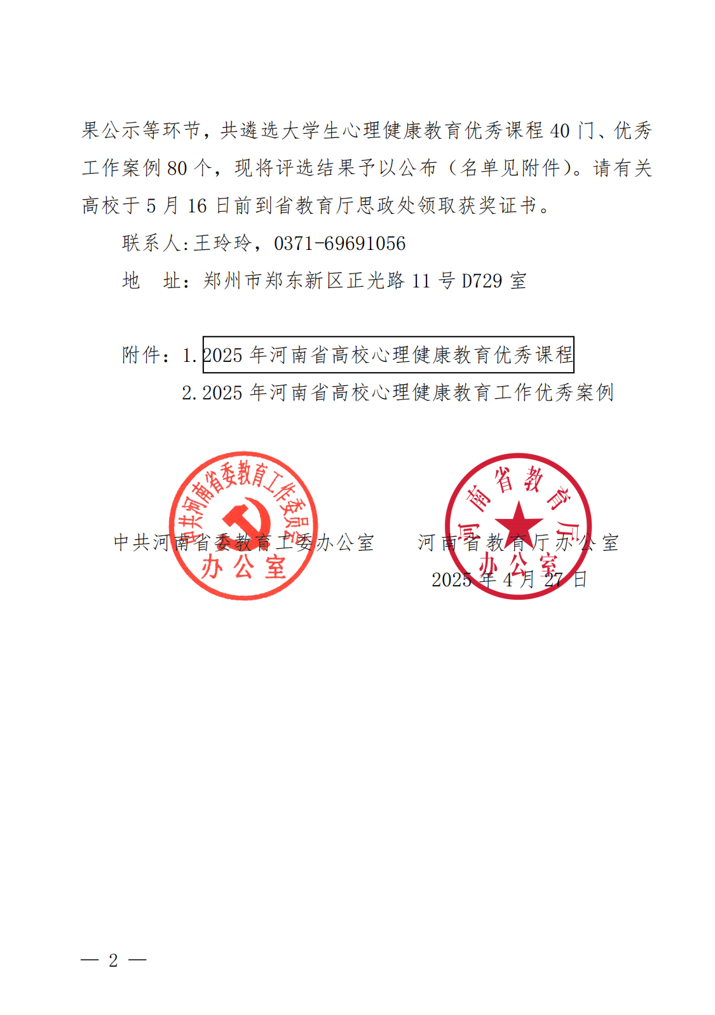
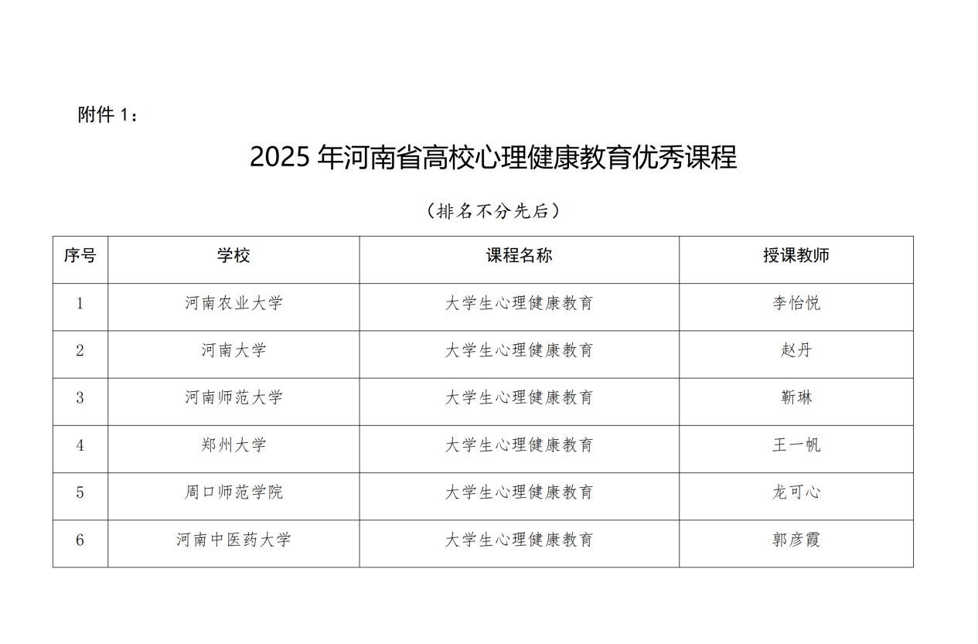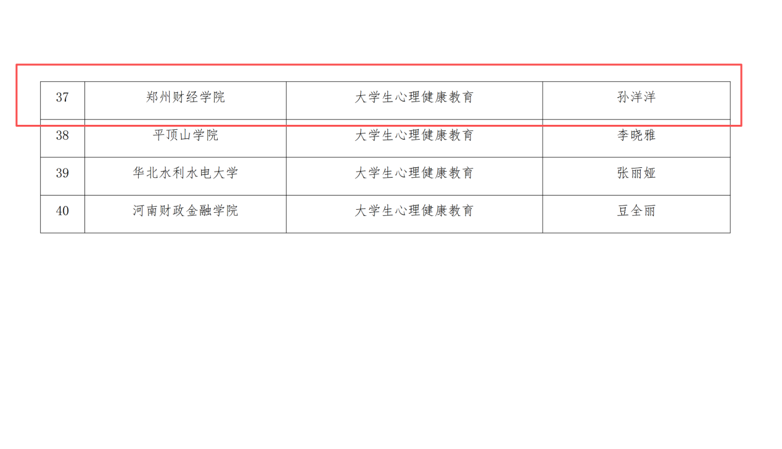

24.省级：河南省本科高校课程思政样板课程：管理会计学
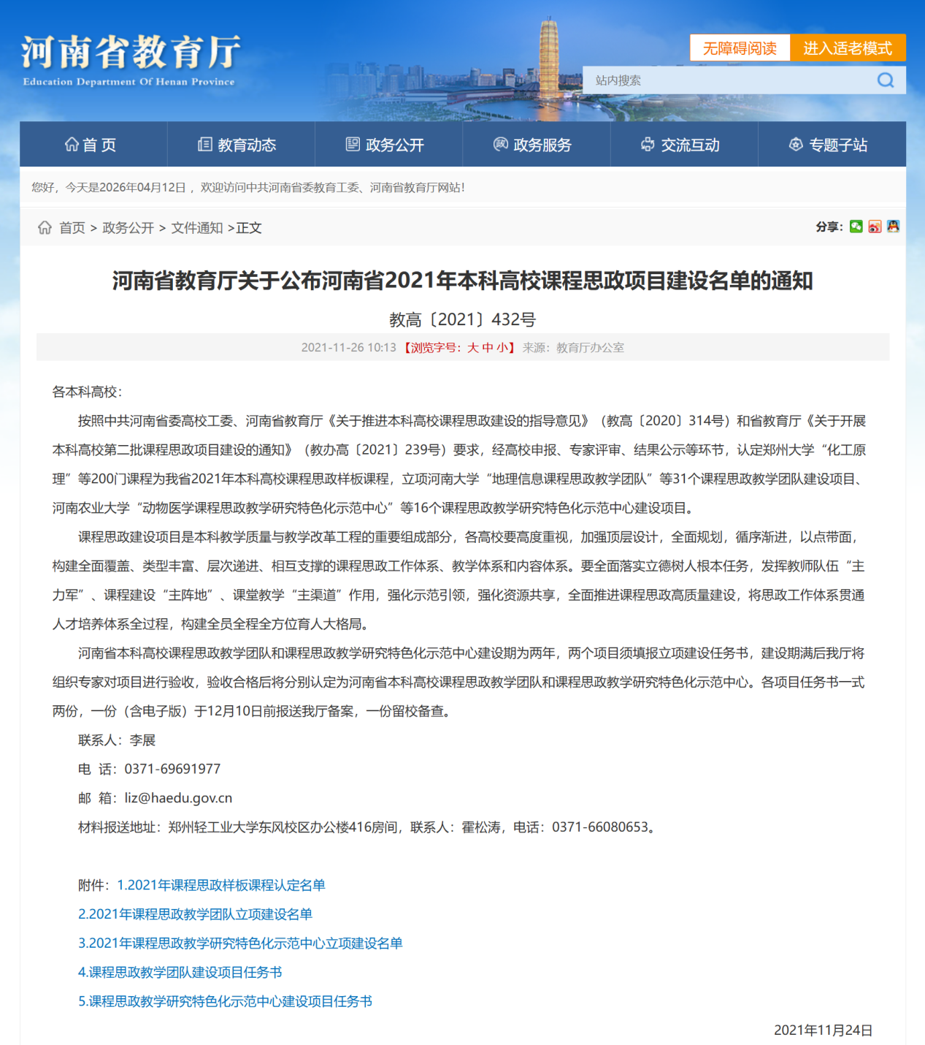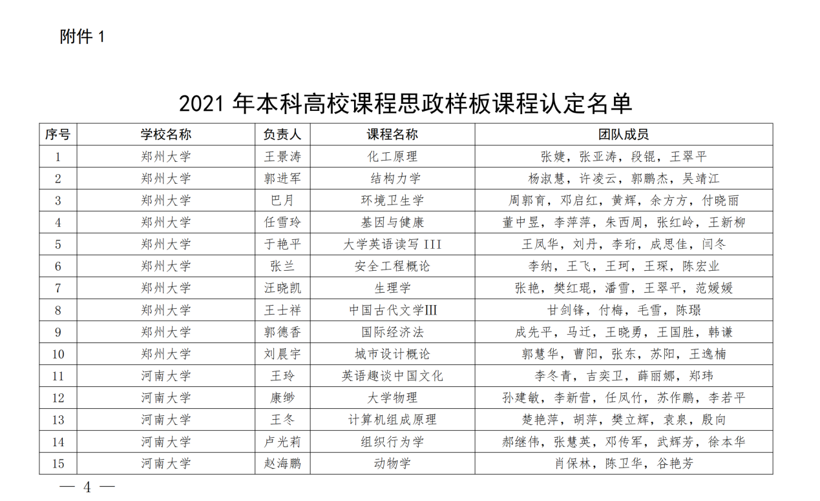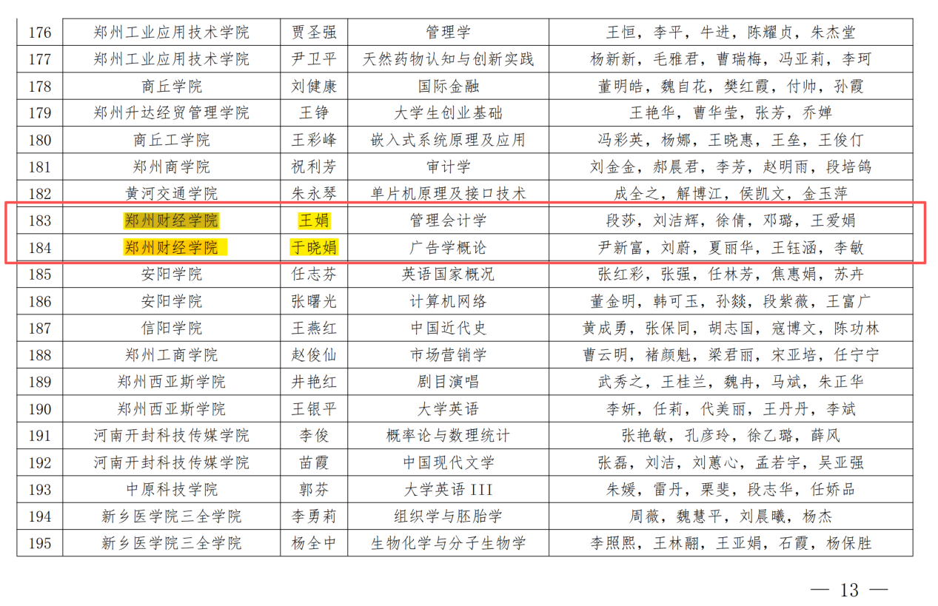

25.省级：2020年河南省高等学校精品在线开放课程：管理会计学
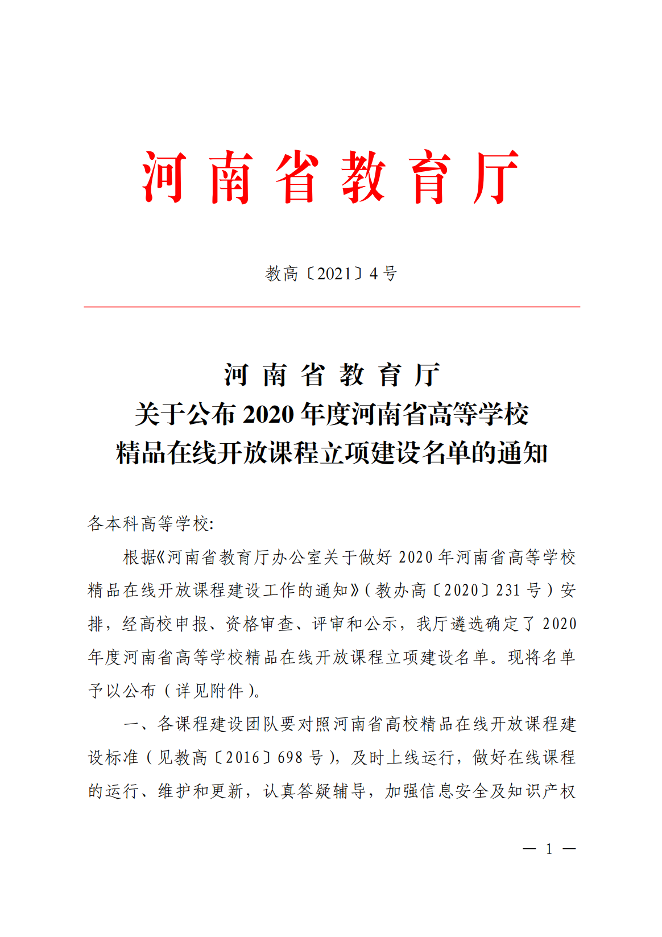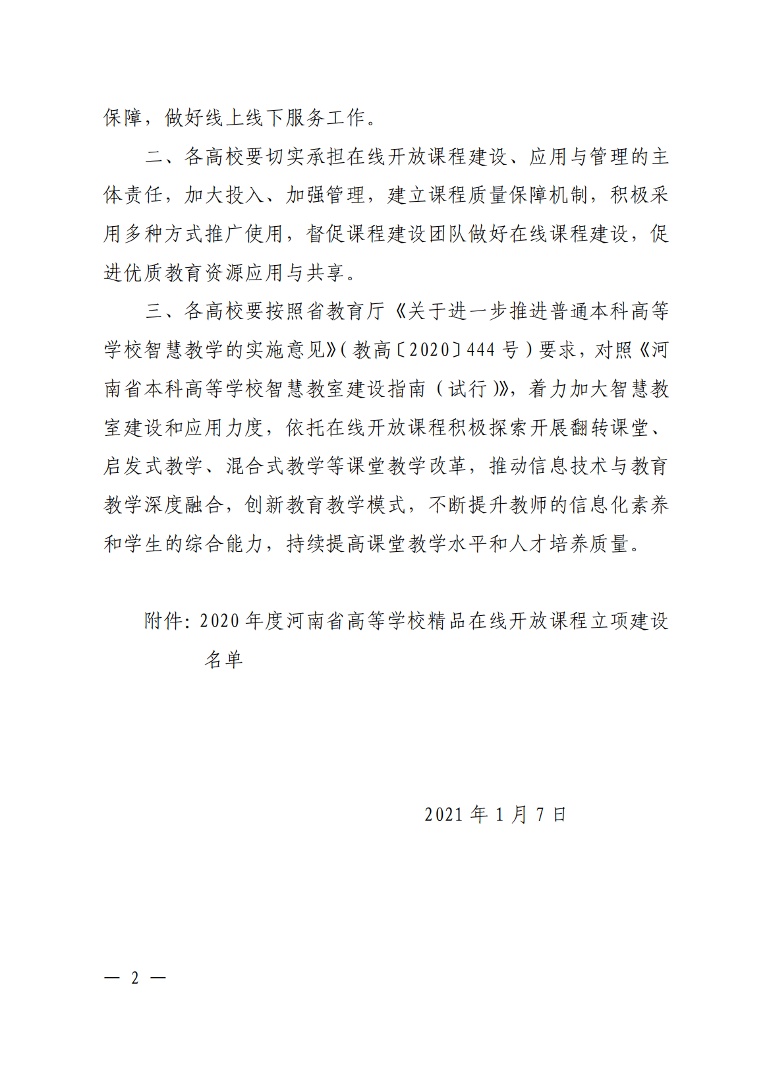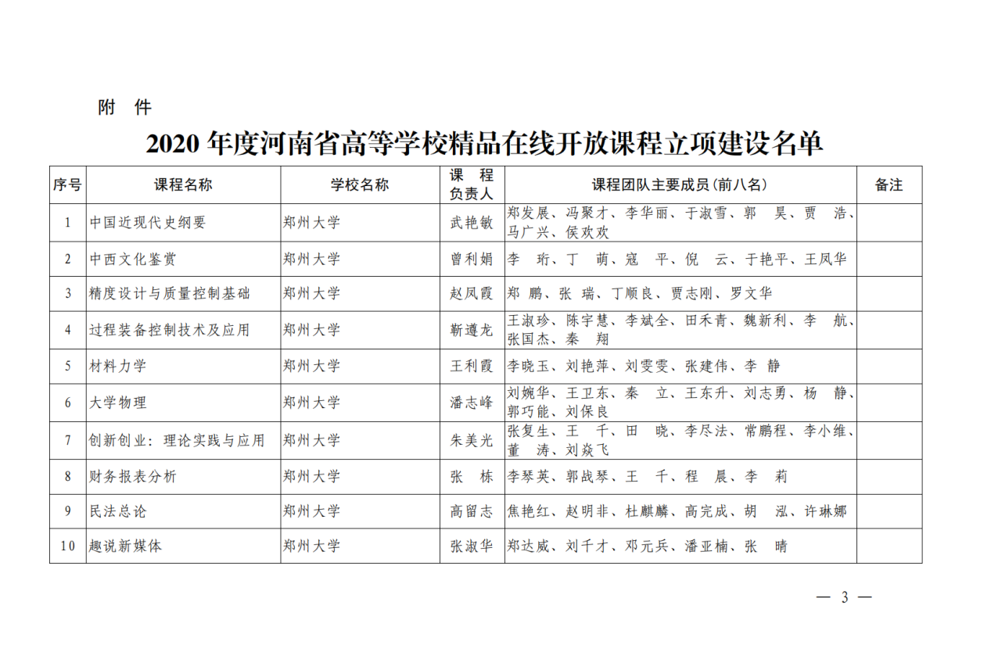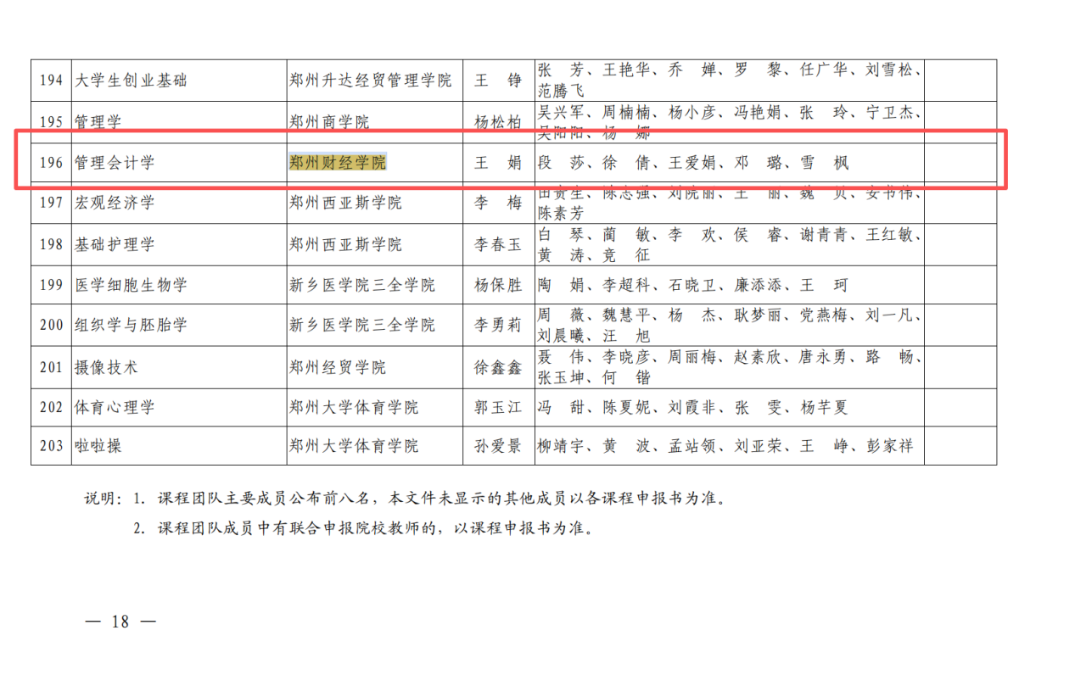

26.省级：2021年河南省本科高校精品在线开放课程：大学计算机基础
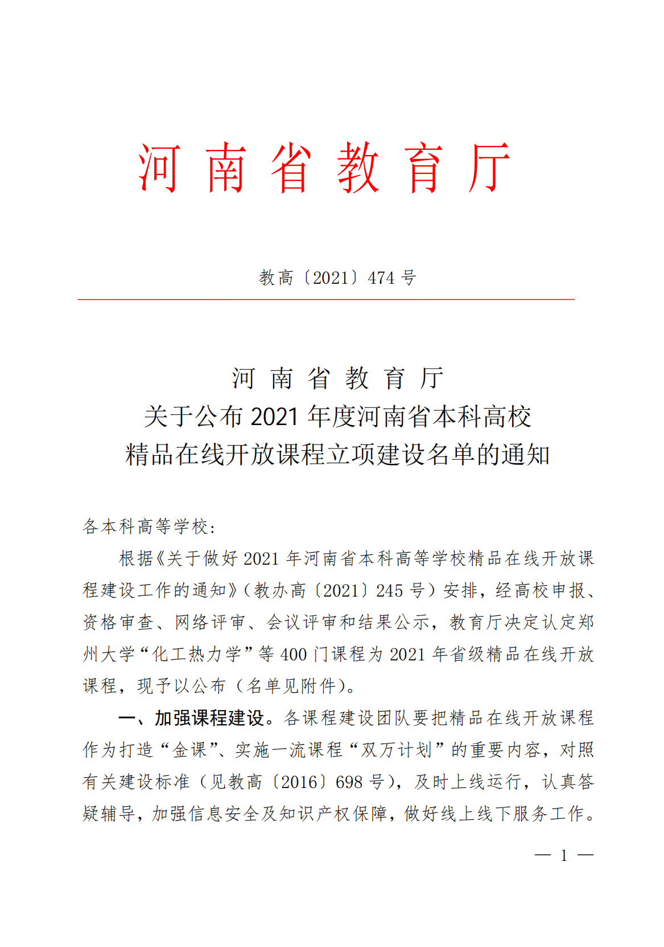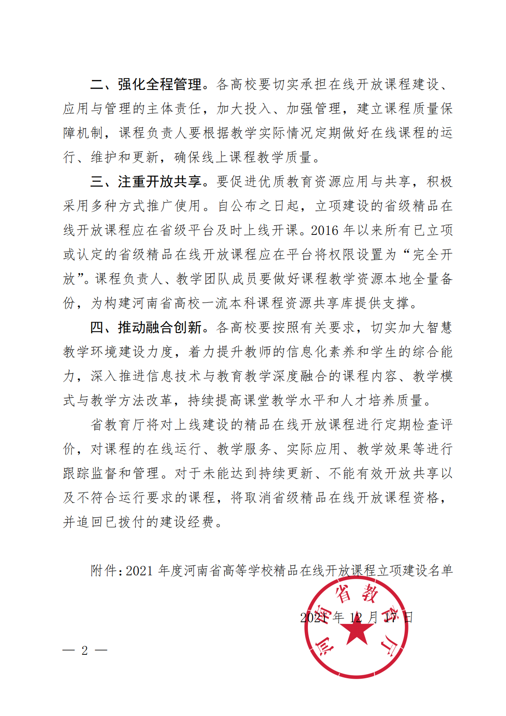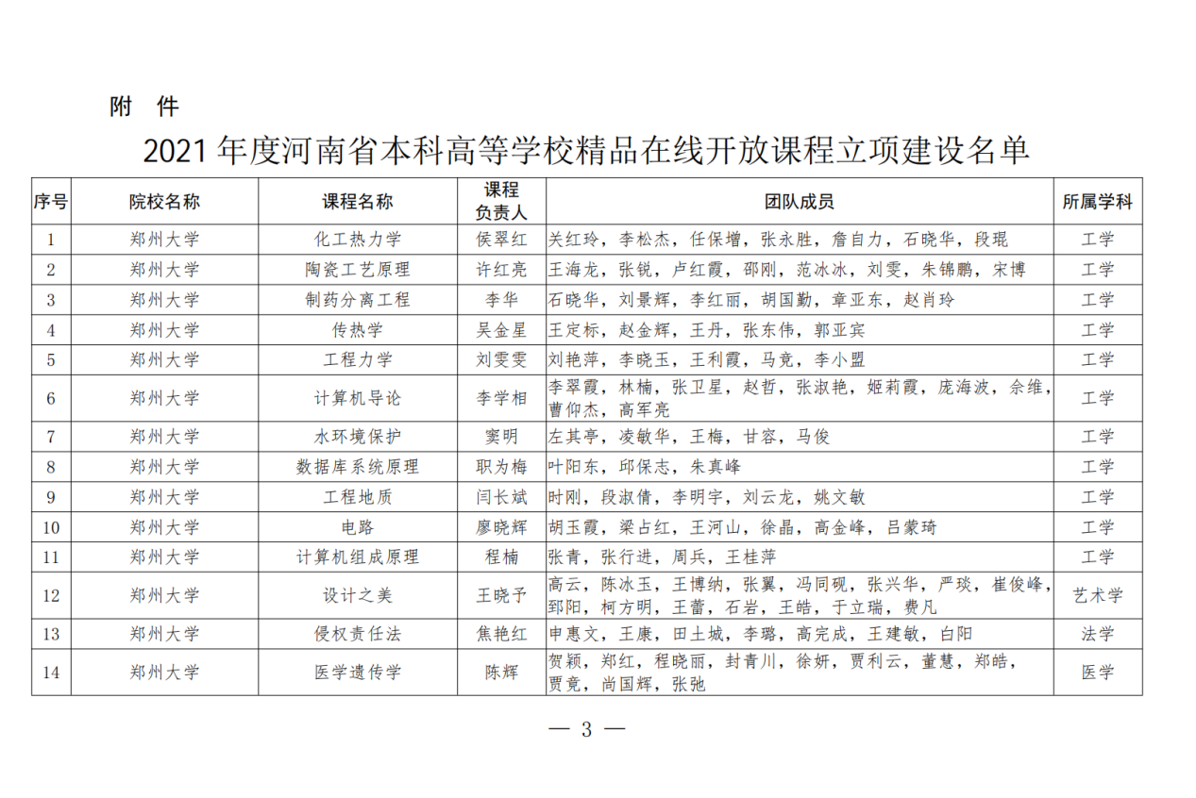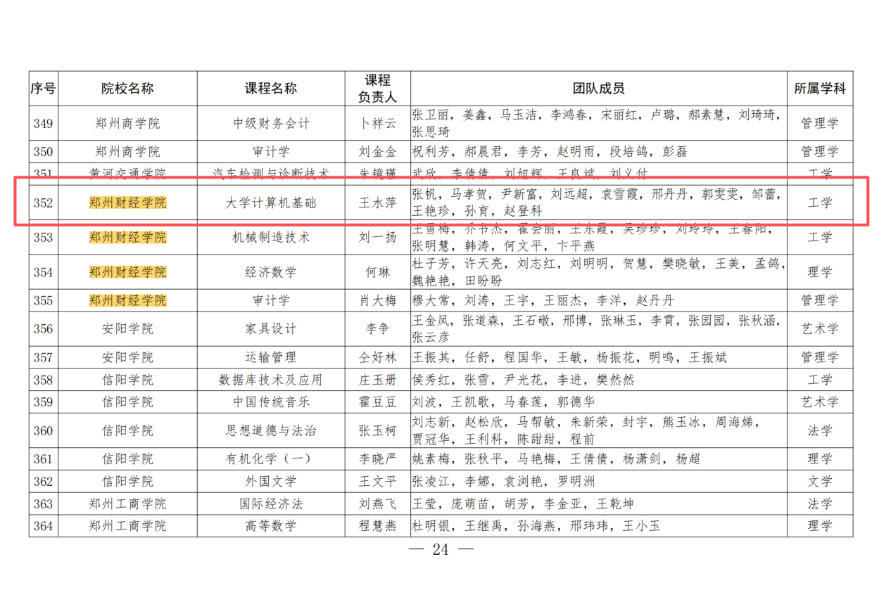

27.省级：河南省民办教育协会课题结项：民办高校科教融合创新发展实施路径研究
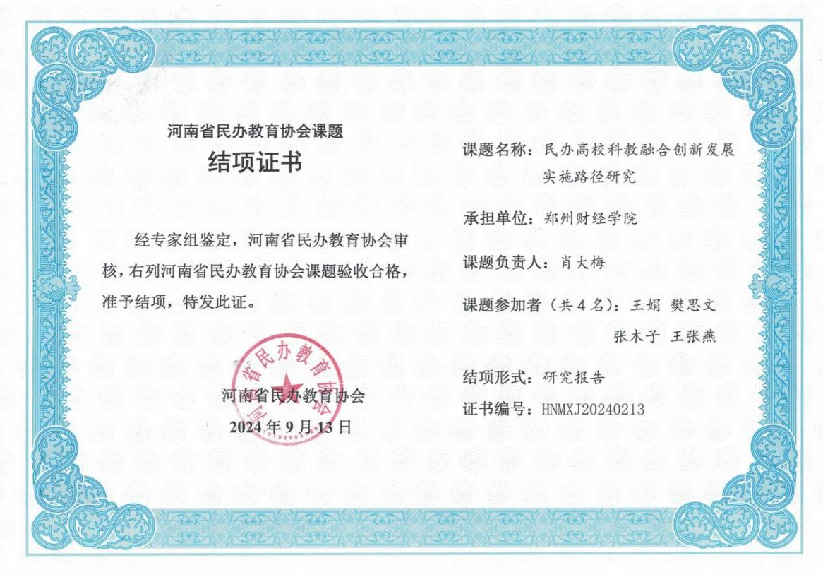

28.省级：河南省软科学研究计划项目结项：河南省企业财务数字化程度评估、制约因素及推进路径研究
